E COLI evolutiebiologie experimenten °

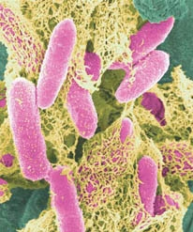 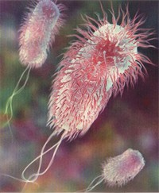 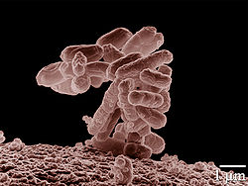
E-coli- coli_at_10000x.

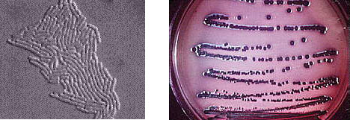
hu_ecoli_picture
http://www.jyi.org/volumes/volume6/issue5/features/hu.html
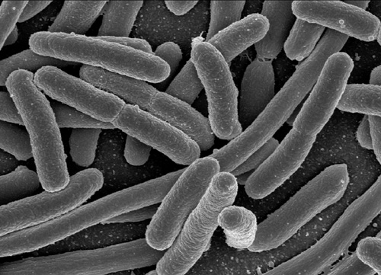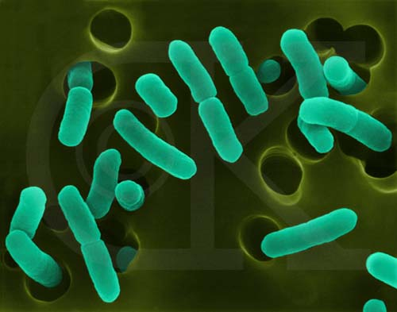

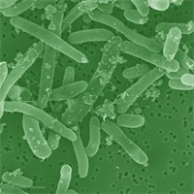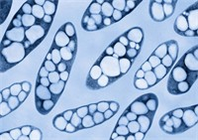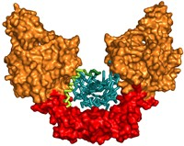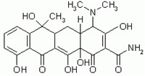
ecoli-detailed metaplastic gyrase tetracycline

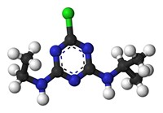
Atrazyne

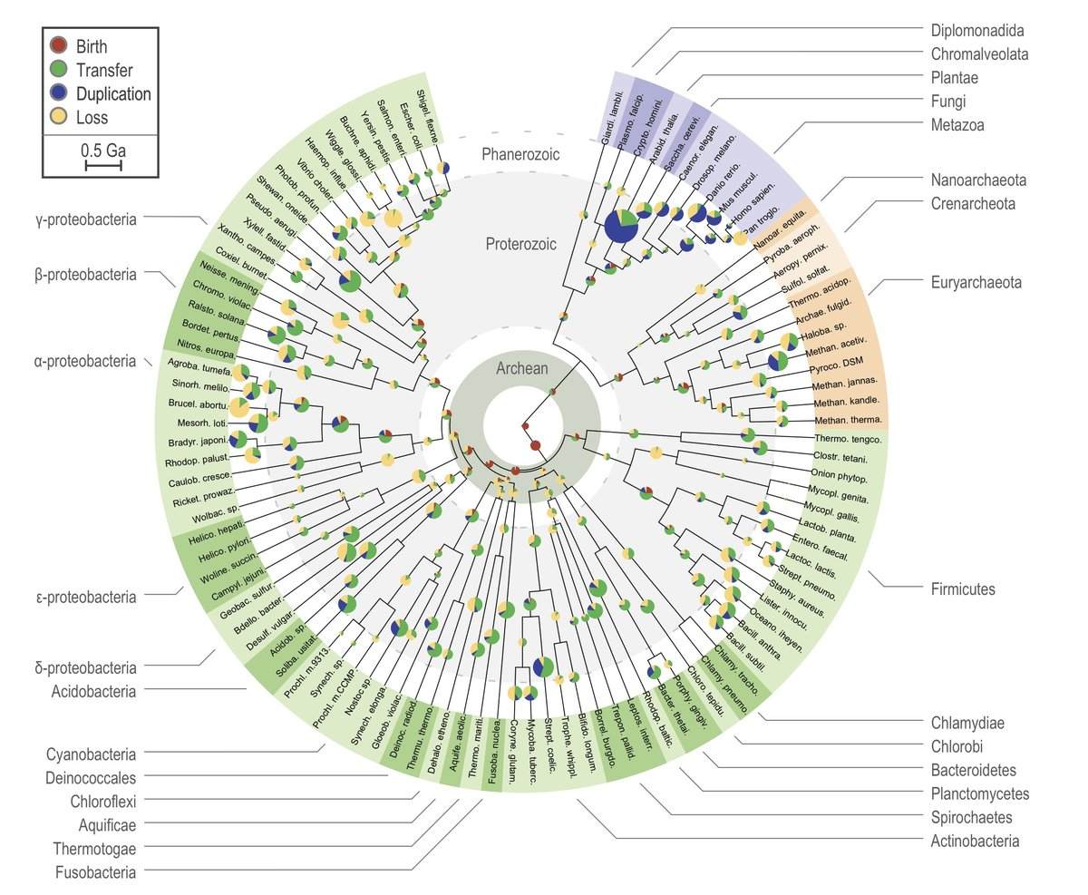

mit_Archean_Expansion.

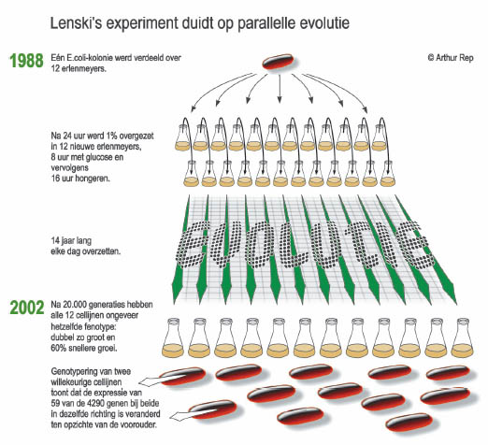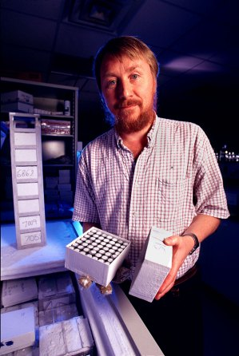
Richard E. Lenski
-lenski. experiment

Evolutie terwijl u wacht
http://www.kennislink.nl/publicaties/evolutie-terwijl-u-wacht

Hannah Distinguished Professor
Michigan State University

Email: lenski@msu.edu
Recent Press about Our Research ...
Carl Zimmer blogs our latest research: A New Step in Evolution (June 2008)
New York Times article on bacterial evolution: Fast-Reproducing Microbes Provide a Window on Natural Selection (June 2007)
Also of interest ...
The E. coli long-term evolution experiment
Some thoughts and readings on the history and philosophy of science
Miscellaneous Stuff ...
Many thanks to the hundreds of people who have emailed me and/or posted thoughtful comments on all the blogs about our recent research and my public responses to attacks on the integrity of our research
For those interested in the tension between science and religion, and my own thoughts on the subject, here are links to a passage that I admire from a book written in the 1700s, my portion of apublic dialogue with a theologian in 1998, and – especially for educators – a brief summary of the evidence for evolution.

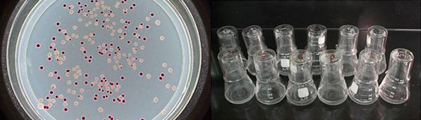

lenski_beaker_petri_web.
http://sitemaker.umich.edu/ecss2010/titles_and_abstracts
Richard Lenski
The dynamics of phenotypic and genomic evolution during a 50,000 generation experiment with E. coli
Twelve initially identical populations of E. coli have been propagated in a simple environment since 1988. Two goals of this long-term experiment have been to investigate the dynamics of evolutionary change and examine the reproducibility of outcomes. We have quantified the extent of adaptation by natural selection, documented increasing ecological specialization over time, observed the rise of mutator phenotypes, and even seen the origin of a new function that transcends the usual definition of E. coli as a species. We have pursued various genetic approaches to discover the mutations responsible for these changes, including several affecting global regulatory networks. We have also recently sequenced complete genomes to find all of the mutations present in temporal series of clones sampled from some populations and heterogeneous population samples to discover polymorphisms. These genomic data provide new insights into the dynamical coupling of phenotypic and genomic evolution, and into the role of complex mutations in the origin of new functions

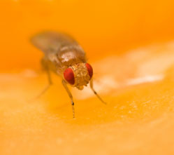

dunlap_fruitfly_
http://sitemaker.umich.edu/ecss2010/titles_and_abstracts
Aimee Dunlap
Experimental evolution of learning abilities: uncertainty and reliability
Why are some behaviors learned while others are innate? Why are some things learned more easily than others? Both questions are thought to be tied to patterns of environmental change, but experiments are lacking. I used statistical decision theory to model behaviors and fitness consequences, and experimental evolution studies with fruit flies where I manipulated patterns of environmental change across evolutionary time, to address both of these fundamental questions in learning. The first experiment tested the effects of the reliability of experience and the fixity of the best action upon the evolution of learning and non-learning in 30 generations. I found that indeed, the interaction of these two types of change determine when learning, and when non-learning evolve. The second study was a full factorial experiment manipulating the reliabilities of two modes of stimuli: olfactory and visual. After 40 generations, I found that as predicted, flies in environments where olfactory stimuli are reliable learned better about olfactory than color stimuli, with the same being true for color stimuli. These novel studies show the importance of reliability and change in evolution of learning and the usefulness of experimental evolution approaches to learning.

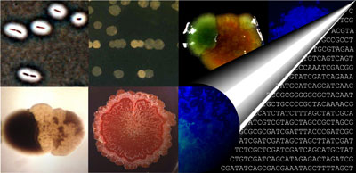
http://sitemaker.umich.edu/ecss2010/titles_and_abstracts
Jenna Gallie
Experimental evolution of bet hedging
Bet hedging - stochastic switching between phenotypic states - is a canonical example of an evolutionary adaptation that facilitates persistence in the face of fluctuating environments. Although bet hedging is found in organisms ranging from bacteria to humans, direct evidence for an adaptive origin of this behaviour is lacking. Here I report the de novo evolution of bet hedging in experimental bacterial populations. Bacteria were subjected to an environment that continually favoured new phenotypic states. Initially, this regime drove the successive evolution of novel phenotypes by mutation and selection; however, in two (of 12) replicates this trend was broken by the evolution of bet-hedging genotypes that persisted because of rapid stochastic phenotype switching. Genome re-sequencing of one of these switching types revealed nine mutations that distinguished it from the ancestor. The final mutation proved both necessary and sufficient for rapid phenotype switching; nonetheless, the evolution of bet hedging was contingent upon earlier mutations that altered the relative fitness effect of the final mutation. I will account for the adaptive significance of each of the nine mutations and describe the effect of the final mutation that establishes a bi-stable (epigenetic) molecular switch. Together, these findings capture the adaptive evolution of bet hedging in the simplest of organisms, and suggest that risk-spreading strategies may have been among the earliest evolutionary solutions to life in fluctuating environments.

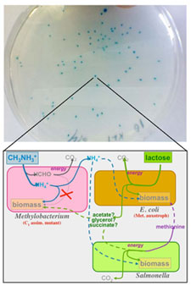

harcombe_petri_graph_web.jpg
http://sitemaker.umich.edu/ecss2010/titles_and_abstracts
William Harcombe
Microbial community dynamics: a systems biology and experimental evolutionary approach
Most organisms exist as members of complex communities. Experimental evolution has provided important insight into how selection acts on genetic variation to drive adaptation in monocultures, however less is known about the dynamics of adaptation in a community context. How rugged are fitness landscapes when fitness is determined by species interactions? I investigate the evolution of model microbial communities in which species rely on one another for essential metabolites, i.e. cross-feed. Specifically, I study two and three-species consortia containing Escherichia coli, Salmonella typhimurium and Methylobacterium extorquens. Evolution dramatically altered the productivity of cross-feeding communities depending on the scale of species interactions. Adaptation in an environment with local interactions led to the evolution of novel interspecies cooperation; Salmonella evolved to secrete a costly amino acid needed by E. coli. Community members are being swapped between replicate evolved communities to determine the degree of co-evolution between partners. Additionally, genomic, transcriptomic, and metabolomic analyses are providing insight into the systems level mechanisms behind changes in community phenotype. Finally, genome level metabolic networks are being used to computationally predict the possible and optimal species interactions based on first principles of metabolic stoichiometry. This work is providing insight into how evolution shapes the emergent properties of consortia through altering the underlying species interactions, cellular metabolism, and genomic content of populations.

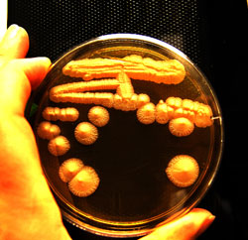
Ellie Harrison
Sex and selfishness: virulence evolution in a genetic parasite
Genetic elements that are transmitted in a non-Mendelian manner can be subject to within-individual selection as well as the more conventional between-individual selection. The magnitude of this within-individual selection depends on the breeding system, being larger in outcrossed species and smaller in inbred or asexual species. We have studied the effect of varying the magnitude of the within-individual component of selection by analyzing the evolution of the 2 micron plasmid in experimental sexual and asexual populations of Saccharomyces cerevisiae. The 2 micron is a biparentally transmitted nuclear plasmid present in ~40 copies per haploid cell and appears to be entirely parasitic. In an asexual population plasmid fitness is entirely linked to that of its host, and selection to minimize harm is strong. However, in sexually reproducing populations the parasite is able to spread, and host imposed selection is reduced. As predicted, we find that the plasmid evolves higher copy number in the sexual populations. To our knowledge, this is the first experimental demonstration of parasite virulence evolving in response to the host sexual system.

mitri_robots_web.jpg
Sara Mitri
Experimental evolution in communicating robots
All social organisms use communicative signals to coordinate their behaviors with members of their own and other species. Despite this key role in social organization, the conditions conducive to the evolution of communication and the paths by which reliable systems of communication become established remain largely unknown. This is in part due to the difficulty of conducting experimental evolution on social species. In this talk, I will show how we circumvent this problem by using a system of experimental evolution with groups of foraging robots that could emit and perceive light to communicate.
Our experiments revealed that the reliability of the resulting communication system depends on the level of relatedness between robots in a group. Robots that were highly related evolved reliable signals. In contrast, when relatedness between robots in a group was low, robots were selected to suppress the inadvertent cues produced while foraging. However, because of the effect of mutations, these cues were never completely suppressed and some variability in signaling was maintained. Because similar co-evolutionary processes should be common in natural systems, our findings predict that relatedness will play an important role in the evolution of natural systems of communication.

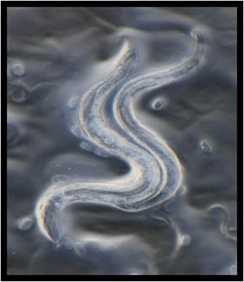

morran_worms_web.jpg
Levi Morran
Why sex with a partner is better: mutation load and rapid adaptation favor outcrossing over self-fertilization
Outcrossing is the most common form of sexual reproduction among animals and plants. Despite this prevalence, the selective pressures maintaining the widespread use of outcrossing are not fully understood. Evolutionary theory predicts that outcrossing populations should be less susceptible to the fixation of deleterious mutations and may more rapidly adapt to changing ecological conditions than self-fertilizing populations. We empirically tested these predictions using experimental evolution, by exposing obligate selfing, mixed mating, and obligate outcrossing populations of C. elegans to elevated mutation rates, rearing them in a selective novel environment, and exposing them to a virulent pathogen. After fifty generations of mutation and selection, outcrossing populations fixed significantly fewer deleterious mutations than selfing populations and exhibited significantly greater rates of adaptation under natural mutation rates. Additionally, outcrossing populations rapidly adapted to the pathogen, whereas selfing populations failed to adapt. This work is the first empirical test of theory regarding the evolution and maintenance of outcrossing and demonstrates that, as predicted, outcrossing is conditionally favored over self-fertilization. However, the conditional value of outcrossing may be quite significant as most organisms are presumably subject to deleterious mutations and/or environmental conditions favoring rapid adaptation. Both of these factors likely explain the prevalence of outcrossing as a sexual mating strategy.

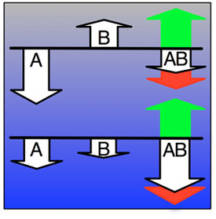
ostman_graph_web.jpg
Bjørn Østman
Impact of epistasis and pleiotropy on evolutionary adaptation
We investigate the impact of epistasis and pleiotropy on adaptive evolution in an NK model, by evolving a population of asexual haploid organisms with circular binary genomes of length N, where each locus interacts with K neighbors. We use a quantitative measure of the magnitude of epistatic interactions (size of epistasis) and find that it is a monotonically increasing function of K. At high mutation rates more epistatic pairs are observed on the line of descent than expected, whereas at low mutation rates some epistatic interactions are selected against. Higher fitness is attained at an intermediate amount of ruggedness because both the height of the global peak and the mean selection coefficient per beneficial mutation increase with K. However, if K is too high, the longer waiting time between beneficial mutations counteracts those benefits. Increasing K transforms the fitness landscape from non-epistatic and smooth to epistatic and rugged, and increases the adaptive potential of the population. When the environment changes so that the population finds itself at a suboptimal location of an epistatic landscape, pleiotropy enables the population to increase fitness drastically with only a few mutational steps. Subsequently, crossing valleys between peaks in the fitness landscape requires deleterious mutations, which then become essential for adaptation by interacting with later mutations. Therefore, both deleterious and beneficial mutations contribute to adaptation, underscoring the benefit of initially deleterious mutations and epistasis in adaptive evolution. Increasing the number of interactions between loci on the one hand creates the opportunity for groups of loci to work synergistically as modules towards increased fitness. On the other hand, if the number of interactions is too high, the constraints they engender may be too severe for the adaptive process to take advantage of the potential.

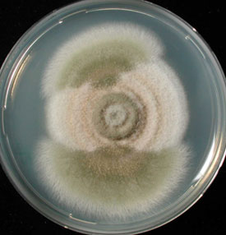

schoustra_petridish_web.jpg
Sijmen Schoustra
Properties of beneficial mutations
Adaptation is one of the least understood processes in biology because it relies on beneficial mutations, which are often too rare to study. In my work I use experimental evolution in a filamentous fungus to address questions on the properties of these beneficial mutations. I will present a study with 120 experimental populations and a novel maximum likelihood method to infer the number and effect size of beneficial mutations substituted during adaptation, a process called an adaptive walk. This work shows that, in contrast to the gradualist view of adaptation dominant since the 1930’s, adaptive walks tend to be fast and short, with beneficial mutations of large effect substituted first followed by those of smaller effect. I will further present results of a study which addressed the effect of the level of dominance and of recombination of beneficial mutations by experimental evolution in otherwise isogenic vegetative haploid and diploid populations and shows that beneficial mutations are largely recessive. Recombination of multiple mutations yields genotypes that are more highly adapted than genotypes that fixed the same number of beneficial mutations in succession without recombination, which experimentally shows that recombination facilitates the crossing of adaptive valleys.

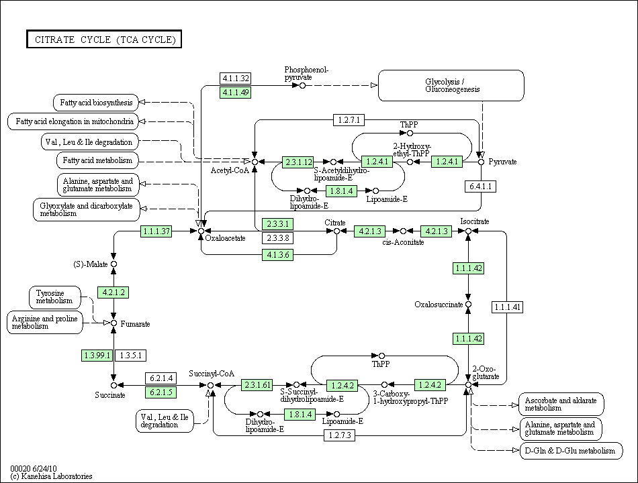

eco00020.png

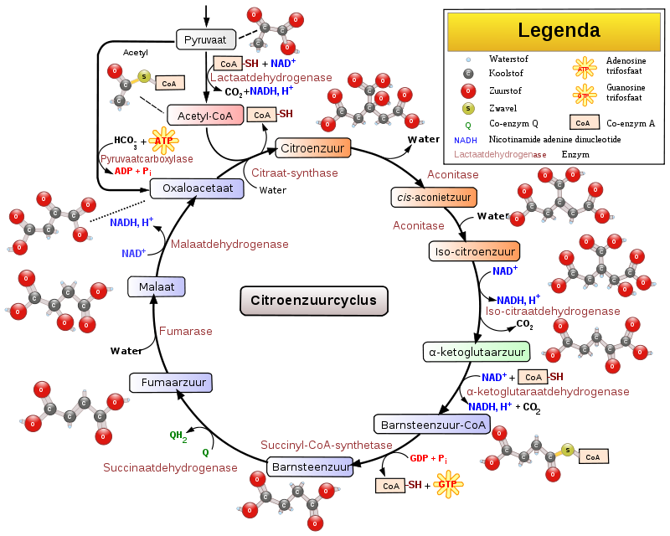

800px-Citroenzuurcyclus_met_aconitzuur.svg.png

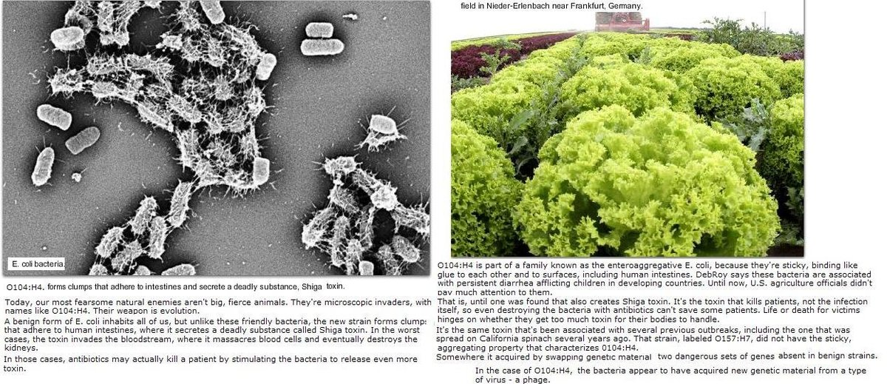

O104 H4.
http://www.cdc.gov/ecoli/2011/ecoliO104/
http://www.bms.ed.ac.uk/research/others/smaciver/Bacteria%20Inv.htm

-----------------------------------------------------------------------------------------------------------------------------------------------------------------------------------------------------------------------------------------------------------------------------------------------------------------

Escherichia coli

zie ook http://www.freethinker.nl/forum/viewtopic.php?t=5862

http://nl.wikipedia.org/wiki/Escherichia_coli
Escherichia coli is een van de meest voorkomende soorten bacterieën in de dikke darmen van warmbloedige dieren, zoals vogels en zoogdieren en is nodig voor het verteren van voedsel. Het is een Enterobacterie die vaak gebruikt wordt als model voor bacterieën in het algemeen.
Gemiddeld komen zo'n 100 miljard tot tien biljoen van deze bacteriën per dag via de uitwerpselen van een mens naar buiten en als E.coli (de gebruikelijke afkorting) in water wordt aangetroffen is dat dus een indicatie dat het water met uitwerpselen vervuild is.

De functie van E. coli
Behalve vertering heeft de symbiose van warmbloedigen met E.coli nog een andere funcie: het produceren van fyllochinon (ook wel bekend als menadion, Vitamine K en naftochinon). Deze stof is nodig om in de lever trombinogeen te maken en zodoende de bloedstolling te laten functioneren.
Ook helpt deze vitamine calcium op de goede plaatsen te krijgen en het daar te houden.
Een overdosis van deze stof is vrijwel onmogelijk, daarom kan E.coli ook in zulke grote getallen voorkomen, maar een gebrek is wel degelijk mogelijk. Na langdurig gebruik van antibiotica (bacteriedodende middelen) kan deze goedaardige bacterie flink uitgedund worden, waardoor een gebrek aan vitamine K optreedt, wat vervolgens leidt tot ontwrichting van de bloedstolling. Bloedneuzen en zelfs darmbloedingen kunnen het gevolg zijn.

E. coli als veroorzaker van ziekten
Escherichia coli werd voor het eerst beschreven in 1885 door dr. Theodor Escherich.
Jarenlang werd E. coli beschouwd als een onschuldige darmbewoner van de mens en warmbloedige dieren.
Sinds de jaren 40 is bekend dat bepaalde serotypes bij de mens enteritis kunnen veroorzaken.
Op basis van klinisch beeld, epidemiologische karakteristieken en virulentiefactoren wordt diarreeveroorzakende E. coli ingedeeld in 6 verschillende groepen:
enteropathogene E. coli (EPEC), enteroinvasieve E. coli (EIEC), enterotoxigene E. coli (ETEC), enteroaggregatieve E. coli (EAEC of EAggEC), diffuus-adhererende E. coli (DAEC) en enterohemorragische E. coli (EHEC).
De laatste groep, de EHEC, behoort tot de zogenaamde shigatoxineproducerende E. coli (STEC), ook wel aangeduid als vero(cyto)toxine-producerende E. coli (VTEC).
Shigatoxineproducerende E. coli-stammen (STEC) kunnen bij de mens hemorragische colitis veroorzaken, waarbij als complicatie het hemolytisch-uremisch syndroom (HUS) kan optreden.
Terwijl HUS voor het eerst werd beschreven in 1955 en de productie van shigatoxinen (stx)/vero(cyto)toxinen (VT) door bepaalde E. coli-stammen in 1977, werd het verband tussen beide pas in 1983 gelegd.
In het buitenland doen zich sinds medio jaren 90 regelmatig grote epidemieën voor van STEC. In Nederland deed de eerst ontdekte landelijke epidemie zich voor in het najaar van 2005.
De belangrijkste taak van de GGD is om eventuele clusters bijtijds op het spoor te komen. Door snelle bronopsporing kan mogelijk een grote epidemie worden voorkomen.
De verwekker :
behoort tot de familie van de Enterobacteriaceae en het geslacht Escherichia.
Dit geslacht omvat gramnegatieve, asporogene, onbeweeglijke of beweeglijke (peritriche flagellen) rechte staafjes.
E. coli is facultatief anaeroob, oxydasenegatief en in staat te overleven op minimale basismedia.
De meest toegepaste (medische)methode voor subclassificatie van E. coli-stammen is serotypering. Deze is gebaseerd op verschillen in antigenen.
Er zijn somatische (O), flagellaire (H) en kapsel (K)-antigenen.
Het meest frequent geïsoleerd bij HUS zijn E. coli O157:H7 en E. coli O157:H- (H negatief). Daarnaast zijn ook andere STEC-serotypes bekende veroorzakers van HUS, waaronder O26, O103, O111 en O145.....
zie verder op
http://www.rivm.nl/cib/infectieziekten-A-Z/infectieziekten/e.coli/index.jsp

Escherichia coli mag dan "goedaardig" genoemd worden, maar als deze bacterieën op de verkeerde plaatsen in het lichaam komen kunnen ze wel degelijk gevaar opleveren:
- Als er een gat in de dikke darm komt, kan E.coli in de buikholte terechtkomen en daar ongecontroleerd gaan groeien. Dit kan dodelijk zijn, maar dit is met streptomycine (een antibioticum) te behandelen, mits de aandoening tijdig wordt opgemerkt.
- Als de bacterie via uitwerpselen in de urinebuis terechtkomt, kan dit een infectie opleveren. Dit kan veroorzaakt worden door het precies verkeerd op een smerige WC-bril gaan zitten, maar dit is zeldzaam. Wat vaker voorkomt is de slechte gewoonte om toiletpapier richting vagina in plaats van ruggemerg te vegen. Deze aandoening komt uiteraard vaker bij vrouwen dan bij mannen voor.
Een andere mogelijkheid voor gevaar is wanneer gevaarlijke, gemuteerde, soorten van deze bacterie het lichaam binnendringen.
Mutatie is een natuurlijk verschijnsel waardoor het DNA van cellen en dus ook bacteriën zo nu en dan gewijzigd wordt.
Zo'n wijziging zal meestal weinig verschil maken of een niet levensvatbare variant opleveren, maar soms heeft de wijziging tot gevolg dat er een nieuwe variant van E.coli opduikt die werkelijk anders is, maar toch goed is aangepast aan zijn omgeving. (1)
Soms kunnen deze wijzigingen een variant gevaarlijk voor de gastheer maken, met name als deze gastheer een zwak immuumsysteem heeft, zoals een kind.
Een voorbeeld is Escherichia coli O157:H7, een variant die in toenemende mate voor problemen zorgt, onder andere via niet goed doorbakken vlees. Jaarlijks zijn er volgens schattingen in de Verenigde Staten alleen al, gemiddeld zo'n 73.000 gevallen, waarvan 61 dodelijk.
(1)ANTICIPEREN of adaptatie ? Warme omgeving bereidt voor op zuurstoftekort
19 juni 2008 Mariëtte Bliekendaal
http://www.c2w.nl/bacterien-denken-vooruit.77693.lynkx?pageStart89563=17
Bacteriën kunnen zich voorbereiden op veranderingen in de toekomst. Dat melden wetenschappers van Princeton onlangs in Science. Hiermee gaat de uitspraak op de helling dat alleen organismen met een ingewikkeld zenuwstelsel zich op de toekomst in kunnen stellen.
De wetenschappers bekeken het aanpassingsvermogen van de darmbacterie Escherichia coli. Deze bacterie kan in de darmen overleven, maar ook in de buitenlucht. Als de bacterie meelift op voedsel en zo het menselijke darmstelsel ingaat, moet deze zich aanpassen aan zuurstofgebrek.
De wetenschappers ontdekten dat als het beestje de warmte van de mond voelt, het zich al gaat voorbereiden op een zuurstoftekort en zijn genen voor aerobe stofwisseling uitzet.
Toen de wetenschappers in het lab juist het omgekeerde probeerden (eerst de bacteriekweken verwarmen en dan de zuurstofkraan verder open zetten) dan pasten de bacteriën zich ook aan , aan de nieuwe omstandigheden.
Toegegeven, het "leer" proces neemt wel zo’n 100 generaties in beslag, en lijkt dus meer op een evolutionele aanpassing.
Bron: Princeton University

30 augustus 2006 Arjen Dijkgraaf E. coli gebruikt eiwitketens als schokdempers om grip op slijmvliezen niet te verliezen
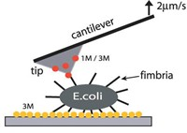
Trekken aan E. coli met een AFM-microscoop.
De nanodraadjes waarmee de bacterie E. coli zichzelf verankert in het menselijk lichaam, beschikken over een ingebouwde vering. Hierdoor kan de bacterie zichzelf beter vasthouden in een turbulente vloeistofstroming, zo schrijvenonderzoekers van de University of Washington (Seattle) en de ETH Zürich in PLoS Biology.
Al eerder helderde de onderzoeksgroep op hoe de nanodraadjes, zogeheten fimbriae, zichzelf aan de slijmvliezen hechten. Daarvoor hebben ze een eiwit, genaamd FimH, aan hun uiteinde zitten. FimH haakt zichzelf als het ware rond een suikergroep. Zolang er aan getrokken wordt, kan deze binding niet loslaten.
De onderzoekers hebben nu ontdekt dat de rest van de fimbriastructuur werkt als een elastiek. Hij bestaat uit in elkaar grijpende eiwitfragmenten, die normaal gesproken strak opgerold zitten. Wanneer je er aan trekt, rek je de spiraal uit, waarbij de fimbria vele malen langer worden dan normaal. Wordt de trek- of afschuifkracht minder, dan veert de spiraal weer terug.
Het effect is dat de FimH-binding in een ruwe stroming redelijk constant wordt belast. Hij wordt niet snel stukgetrokken en er blijft altijd een zekere spanning op staan, zodat hij ook niet kan loshaken. Volgens de onderzoekers heeft de natuur die restspanning zo berekend, dat hij precies goed is voor een optimale hechting.
bron: persbericht University of Washington
Foppen van 'quorum sensing' beter idee dan antibiotica
29 maart 2010 Arjen Dijkgraaf
Een molecuul genaamd LED209 kan schadelijke bacteriën in de darmen afhouden van het produceren van toxines. Daarme zou het een beter medicijn tegen darminfecties kunnen zijn dan antibiotica die zo’n bacterie juist in de verdediging drukken, zo betoogde Vanessa Sperandio (Texas Southwestern Medical Center) tijdens het voorjaarscongres van de Society for General Microbiology in Edinburgh.
Sperandio doet onderzoek naar het ‘quorum sensing’-mechanisme van Escherichia coli O157:H7, een coli-variant die darmbloedingen en diarree veroorzaakt. Via quorum sensing bepalen bacteriën met z’n hoevelen ze zijn, en regelen aan de hand daarvan de expressie van bepaalde genen. In PLoS Pathogens legde Sperandio vorig jaar al uit hoe die signaalcascade volgens haar in elkaar zit.
Bij een darmbacterie als E. coli speelt ook interactie met de eigenaar van de darmen een rol bij dit mechanisme. Een receptor genaamd QseC blijkt adrenaline van de gastheer te kunnen binden. Dat is in de praktijk de eerste dominosteen van de cascade: de aanwezigheid van adrenaline verraadt in feite dat de bacterie op de plek van bestemming aangekomen is.
LED209 blijkt nu de binding van adrenaline aan QseC te kunnen verhinderen. Gevolg is dat de toxineproductie van de bacterie niet meer wordt aangezet. Een andere signaalcascade, die de zweepstaarten (flagella) tot extra spoed aanzet, wordt ook niet meer ingeschakeld. Met als gevolg dat de bacterie meer moeite krijgt om het darmepitheel te koloniseren.
Voorzichtige proefjes met geïnfecteerde muizen doen vermoeden dat het inderdaad werkt.
Bijkomend voordeel is dat QseC bij minstens twee dozijn andere pathogenen is aangetoond, maar niet bij zoogdieren. Je zou er dus een redelijk ‘breed’ medicijn van moeten kunnen maken.
Sperandio hoopt zelfs dat het vrij lang zal duren eer bacteriën er resistentie tegen ontwikkelen. Omdat LED209 de losse exemplaren in feite met rust laat en alleen het koloniegedrag remt, zou het evolutionaire voordeel van die resistentie gering moeten zijn.
bron: Society for General Microbiology

E.coli als proefkonijn
E.Coli, "het knuffeldier van genetici", 10.000x vergroot
E.coli wordt al heel lang gebruikt voor allerlei onderzoek. Daar zijn meerdere redenen voor:
- Het heeft een klein en eenvoudig genoom, wat al vrij bekend is.
- E.coli is over het algemeen niet gevaarlijk.
- Er kan snel gekweekt worden, aangezien deling onder goede omstandigheden ongeveer iedere 20 minuten optreedt (vanuit een enkele bacterie zijn er dus ongeveer 70 miljard binnen een halve dag te maken).
Op deze manier heeft E.coli al veel aan de medische wetenschap bijgedragen.

Voedingsmiddelenindustrie
De E.coli behoort tot de familie Enterobacteriaceae. Met behulp van klassieke microbiologie wordt deze bacterie als indicator gebruikt. Het gegeven feit is namelijk zo mocht E.coli in een product zitten dan is de kans net zo groot op aanwezigheid van pathogenen.
http://www.voedingscentrum.nl/mirakel/pageViewer.jsp?id=769&init=menu392
Wat is E.coli?
E.coli (Escherichia coli) is genoemd naar Dr. Theodor Escherich, die de darmbacterie in 1885 ontdekte. In de dikke darm is de bacterie onschadelijk en zelfs nuttig omdat hij de uitgroei van schadelijke andere bacteri챘n voorkomt. Buiten de darmen is een enkele E.coli-soort minder onschuldig en kan voedselinfecties veroorzaken, in sommige gevallen met dodelijke afloop. De bacterie wordt niet snel onschadelijk in een zure omgeving waardoor ook besmette zure producten zoals vleeswaren, dressings en cider infecties kunnen veroorzaken. De bacterie overleeft maanden in de bodem en weken in water (en nog langer bij lagere temperaturen). De bacterie vermenigvuldigt zich bij temperaturen tussen 10 en 40 ºC en de groei is bij een temperatuur van 37 ºC optimaal. E.coli in producten wordt onschadelijk door ze slechts twee minuten te verhitten bij 65 ºC.
Belgen ontrafelen mechanisme van bacteriële zelfdestructie
31 juli 2009 Arjen Dijkgraaf
CcdA (groen) wrikt gyrase (oranje/rood) van CcdB (blauw) af
Belgische onderzoekers hebben voor het eerst weten te achterhalen hoe een toxine-antitoxinecomplex van een bacterie in elkaar zit, zo melden ze in het tijdschrift Molecular Cell. Mogelijk kan er nu een nieuwe klasse van antibiotica worden bedacht die deze ‘interne tijdbom’ voortijdig laat afgaan, juicht het Vlaamse biotechnologie-instituut VIB.
Toxine-antitoxinecomplexen bestaan uit een gif en een tegengif, die door een en hetzelfde ‘T-A gen’ worden geproduceerd. Als alles goed gaat, houden beide stoffen elkaar in evenwicht. Maar raakt het T-A gen beschadigd en houdt de productie op, dan gaat de bacterie dood omdat het gif minder snel wordt afgebroken dan het tegengif. Dergelijke genen zitten vaak op strategische plekken in het bacteriële DNA. Als ze kapot gaan, is de kans groot dat de genen ernaast ook niet meer in orde zijn. Dankzij het toxine krijgt de bacterie niet meer de kans om die schade verder door te geven.
VIB-onderzoekers aan de Vrije Universiteit Brussel zijn er nu in geslaagd om via röntgenkristallografie het ccd-complex in beeld te brengen, een van de vijf T-A mechanismen in E. coli. Het toxine hiervan, genaamd CcdB, blokkeert het enzym gyrase dat een belangrijke functie vervult bij de replicatie van bacterieel DNA. Het antitoxine CcdA splitst het CcdB-gyrase-complex weer; dit proces wordt rejuvenatie genoemd. Bijzonder aan CcdA is dat een deel ervan zichzelf normaal gesproken niet vouwt; dat is de reden dat het antitoxine sneller wordt afgebroken en tevens de reden dat die röntgenkristallografie zo lastig was.
De Belgen hebben nu laten zien dat CcdB (in de praktijk is het een dimeer, CcdB₂) twee plekken heeft waar CcdA zich aan kan binden. Die overlappen elkaar gedeeltelijk, en opvallend is dat een van de twee een 10⁶ keer grotere affiniteit voor CcdA heeft dan de andere.
Voor het splitsen van een CcdB₂-gyrasecomplex is alleen de ‘sterke’ CcdA-bindingssite nodig. Als zich daar CcdA aan hecht wordt de bindingssite voor gyrase, die er vlak naast zit, enigszins uit zijn verband getrokken.
De tweede CcdA-bindingssite heeft te maken met de zelfregulering van het systeem. Hij wordt pas gebruikt als alle ‘sterke’ sites bezet zijn en er toch nog vrij CcdA over is. CcdB₂ met tweemaal CcdA blijkt een soort ketens te kunnen vormen, en die ketens blokkeren de expressie van het T-A gen. Raakt daardoor de voorraad CcdA op, dan worden de ketens vanzelf afgebroken en komt de productie weer op gang.
bron: VIB
Bacterie maakt evolutionaire reuzensprong
Biologen van de Michigan State University hebben voor hun ogen een bacterie zien muteren en een geheel nieuwe vaardigheid (*)zien verwerven (Proceedings of the National Academy of Sciences) - precies zoals de evolutietheorie voorspelt, maar wat nog nooit was waargenomen.
Twintig jaar geleden heeft Richard Lenski uit één enkele Escherichia coli -bacterie twaalf verschillende populaties ontwikkeld, en die zich elk laten vermenigvuldigen op een voedingsbodem van glucose, een lekkernij voor E-coli, en citraat, dat E. coli niet kan verteren.
*Inmiddels zijn er van elke populatie ruim 44 duizend generaties langsgekomen. *Om de vijfhonderd generaties vroor Lenski van elke populatie een partij in, waardoor hun ontwikkeling tot stilstand kwam.
Een van de twaalf populaties ontwikkelde zo rond de 44 duizendste generatie ineens het vermogen citraat te verteren (*) wat ervoor zorgde dat de populatie snel in omvang toenam.
* Het is vooral zo , dat de gemuteerde E.coli's onder de geschetste aerobe omstandigheden citroenzuur door hun celmembranen kunnen opnemen. . .dat betekent niet zo zeer een ander voedingssysteem, als wel een ander 'deurtje' in hun celmembraan.
Omdat alle denkbare eenvoudige mutaties {- een gen hier, een gen daar -} al een keer langs waren geweest, moest dit " een ingewikkelde mutatie zijn, " , een mutatie waar in een aantal stappen naartoe was gewerkt.
Ter toetsing bracht Lenski een aantal ingevroren populaties opnieuw tot leven. Een van de twaalf bleek inderdaad opnieuw uiteindelijk de betreffende mutatie te vertonen, maar alleen als de stam van na ongeveer de twintigduizendste generatie was.
Conclusie: er moet al in díe generatie iets op gang zijn gezet waardoor 25 duizend generaties later de ‘citraat-mutatie' kon plaatsvinden
De E. coli in een petrischaaltje verwierven in twingtig jaar tijd een geheel nieuwe stofwisseling.
Twintig jaar geleden nam Richard Lenksi, een Amerikaanse evolutiebioloog in zijn lab een enkele Escherichia coli (E. coli) bacterie, een bacterie die vaak voorkomt in onze darmen, en stichtte met de nakomelingen van de microbe twaalf vrijwel identieke populaties.
Sindsdien liet hij in de twaalf petrischaaltjes de natuur min of meer haar werk doen – hij voorzag de bacteriën wel van voedingsstoffen in de vorm van glucose. De teller van het aantal generaties staat vandaag zowat op 44.000. Maar ondertussen is er veel veranderd...
Na een eerste blik door de microscoop vond Lenski bij alle twaalf populaties ongeveer dezelfde evolutie terug: de E. coli ontwikkelden steeds grotere cellen, de omzetting van de glucose ging omhoog en de piekpolulaties werden langzaamaan kleiner. Deze evolutie viel echter te verwachten.
Maar in een van de twaalf petrischaaltjes had zich in die twintig jaar iets heel bijzonders voorgedaan. Ergens bij de 31.500ste generatie hadden deze E. coli-bacterieën plots een nieuw vermogen ontwikkeld: ze konden citroenzuur in hun stofwisseling opnemen en afbreken. Citroenzuur werd zo een tweede voedingsstof – na glucose – voor deze bacteriën, terwijl de andere elf populaties er absoluut niets mee konden aanvangen. En laat het net dit onvermogen om citroenzuur af te breken een kenmerk zijn waarmee bacteriologen E. coli onderscheiden van andere soorten bacteriën.
‘Het is de meest drastische verandering die we in dit experiment zagen gebeuren', vertelt Richard Lenski.
‘Het opnemen en afbreken van citroenzuur hoort normaal helemaal niet thuis binnen de mogelijkheden van een E. coli-bacterie.’
Maar deze bijzondere mutatie (Lenski noemde ze Cit+) kon niet van een eenvoudige soort zijn.
De andere elf populaties bacterieën hadden ze immers niet ontwikkeld, terwijl ze daarvoor zeker de tijd hadden.
Cit+ was dus ofwel een zeer zeldzame mutatie in het erfelijk materiaal van de E. coli, ofwel een samengestelde mutatie, een pakketje met een opeenvolging van verschillende genetische vernaderingen in het DNA van de bacterieën.
Om dit uit te klaren, haalde Lenski honderden ingevroren samples weer tevoorschijn, een paar bacteriëen van elk van de twaalf populaties, en voor elke 500ste generatie.
Zo kon hij de film van de evolutie van de E. coli opnieuw doen afspelen. Zou de Cit+-mutatie weer enkel opduiken in hetzelfde petrischaaltje, of liggen de kansen voor alle populaties even hoog?
De ‘replay’ van de evolutie toonde aan dat Cit+ enkel weer tevoorschijn kwam bij de originele populatie bacteriën, en niet bij de E. coli in de overige elf petrischaaltjes.
Bovendien gebeurde dit enkel wanneer Lenski de evolutie opnieuw begon af te spelen vanaf een ogenblik na de 20.000ste generatie. Tijdens deze generatie moest dus een of andere fundamentele verandering hebben plaatsgevonden, een gebeurtenis die de basis legde voor het ontstaan van de Cit+-mutatie, nog eens meer dan 10.000 generaties later. Wat deze gebeurtenis precies is, daarnaar is de bioloog nu op zoek.
Het experiment met de E. coli-bacterieën toont overigens mooi aan dat evolutie niet altijd leidt tot het best mogelijke resultaat.
Integendeel: een toevallige gebeurtenis “ waarnaar Lenski nu op zoek is “ kan voor de ene populatie deuren openen die voor een andere voor altijd gesloten blijven.
@ New Scientist
www.newscientist.com
Evolutie terwijl U wacht http://www.kennislink.nl/web/show?id=121470
Biologen hongeren in het lab bacterieën uit of zetten ze op eenzijdig suikerdieet. Om de realiteit van de evolutie aan te tonen. Al twijfelen ze daar helemaal niet aan.
Door Willy van Strien (Volkskrant)
Evolutie is een langdurig proces, waarvan biologen alleen een momentopname ter beschikking hebben: het heden. (1)
Prof. dr. Richard Lenski van Michigan State University (East Lansing, VS) legde zich niet bij die situatie neer. Waarom zou je eigenlijk niet naar evolutie kunnen kijken, vond hij.
Bij giraffen of muizen zal het inderdaad eindeloos duren voordat er iets verandert, maar micro-organismen planten zich razendsnel voort. In afzienbare tijd zijn ze duizenden generaties verder en dan kan er best wat te beleven zijn. Lenski bracht de evolutie gewoon zijn lab in en werd de grondlegger van een nieuw onderzoeksveld: experimentele evolutie.
Lenski 's aanpak is eigenlijk te simpel voor woorden.
Lenski nam de darmbacterie Escherichia coli, kweekte identieke populaties en bracht die in een voor hen nieuwe omgeving: een erlenmeyer (fles) met alle stoffen die ze nodig hadden.
Alleen de verschafte energiebron, de suiker, glucose, was in beperkte mate voorhanden. Daar moesten de bacterieën dus mee leren leven.
Dat was in 1988 en de twaalf populaties zijn er nog steeds.
Dagelijks, dat wil zeggen na zo'n zes generaties, zet Lenski - of zijn analist - één procent van elke populatie over in nieuwe erlenmeyers met weer een beperkte voorraad glucose.
De flessen worden voortdurend geschud om het zo simpel mogelijk te houden: alle bacteri챘n zitten in precies hetzelfde schuitje, er zijn geen betere en slechtere plekken.(2)
Meer dan dertigduizend bacterie-generaties kwamen en gingen - en pasten zich aan het strak volgehouden glucose-regime aan. De bacterieën werden groter van stuk en gingen zich sneller vermenigvuldigen.
'Die twaalf erlenmeyers zijn het symbool van experimentele evolutie geworden', vertelt dr. Arjan de Visser van de vakgroep Erfelijkheidsleer in Wageningen
'Lenski's proef is in duur onovertroffen en zal dat voorlopig wel blijven.' En wat levert zo'n proef nu op? Dat de twaalf stammen zuinig met glucose hebben leren omgaan, ligt voor de hand. Ze moesten wel. Maar Lenski kan dat aanpassingsproces nu bloot leggen.
Hij bekijkt niet alleen regelmatig de eigenschappen van zijn bacterieën, maar hij test ze ook tegen hun voorouders. 'Het leuke van deze organismen is, dat je ze kunt invriezen en later weer tot leven wekken', zegt De Visser. 'Lenski heeft dat van tijd tot tijd gedaan. Hij laat de bacterieën concurreren met hun vooronders om te zien hoeveel ze verbeterd zijn door hun aanpassingen.'(3)
Aan de basis van het aanpassingsproces staan toevallige veranderingen in de erfelijke code, mutaties. Dat zijn niets anders dan fouten bij de vermenigvuldiging van DNA. Zo'n fout treedt zelden op; bij E. coli is er gemiddeld per generatie maar één fout bij tienduizend exemplaren. De meeste mutaties zijn schadelijk.
Maar de enkele nuttige mutatie die soms opduikt maakt het de drager mogelijk om zich sneller te vermenigvuldigen.(4)
Al zijn nakomelingen erven de mutatie (E. coli kent geen seks) en planten zich ook weer sneller voort. Zo krijgt die mutatie langzaam de overhand. Bij een ander exemplaar kan intussen een andere gunstige mutatie ontstaan. Dan wint door natuurlijke selectie de mutatie die het grootste voordeel biedt. (5)
En zo zag Lenski het precies gebeuren.(6)
Zelfs na dertigduizend generaties verbeteren zijn populaties nog steeds: evolutie is inderdaad een langdurig proces. Inmiddels is het mogelijk geworden om de erfelijke code te ontcijferen. Terwijl de twaalf populaties allemaal dezelfde richting zijn ingeslagen (ze leerden gedijen ondanks glucose-schaarste) , hebben ze daartoe heel verschillende genetische wegen bewandeld.
Elke kolonie heeft mutaties verworven en ingebouwd en veel daarvan zijn uniek. Maar enkele veranderingen met zeer gunstige gevolgen waren kennelijk onontkoombaar: Lenski trof ze bij alle twaalf aan. 'Je had kunnen bedenken dat het zo zou lopen, maar het leuke is dat Lenski het echt heeft laten zien', zegt De Visser.
Het Lenski-experiment en andere evolutie-voorbeelden
http://www.freethinker.nl/forum/viewtopic.php?t=5437&start=0&postdays=0&postorder=asc&highlight=lenski
(1.)- Er zijn natuurlijk wat fossielen, maar te weinig om het proces goed in beeld te krijgen. Niet alle diersoorten zijn geschikt om te fossiliseren. Dieren met veel weke lichaamsdelen (kwallen bijvoorbeeld) fossiliseren heel moeilijk, het zijn namelijk de harde delen die dat doen. Bovendien moet de ondergrond geschikt zijn om een geraamte te fossiliseren, het moet luchtdicht worden afgesloten, anders gaat het rotten en is er niets over om te fossiliseren. Ook liggen veel fossielen op voor ons onbereikbare plaatsen. Bovendien zie je aan geraamtes wel aanpassingen in lichaamsbouw, maar niet in bijvoorbeeld voedselvertering.
(2.)-Het is belangrijk voor de natuurwetenschappelijke waarde van het onderzoek dat "alle bacterieën in hetzelfde schuitje zitten " Het is een standaardregel voor onderzoek: als je één variabele factor wilt onderzoeken, moet je zorgen dat alle andere factoren constant zijn, anders is je onderzoek niet betrouwbaar. Bij dit voorbeeld: Als de helft van de bacterien in het suikerarme milieu zou zitten en de andere helft in een 'gewoon' milieu, en je pikt de laatste groep eruit om verder mee te kweken, krijg je natuurlijk geen goed resultaat.
(3) dmv ziektes die op dat moment heersten in de kolonie , waardoor de organismen minder goed met de mogelijkheden van de omgeving konden omgaan, maw, de nakomelingen zijn niet beter aangepast, ze zijn alleen gezonder, waardoor er ook een verschil optreedt.
(4)Snelle generatietijd van bacterieën heel belangrijk voor dit onderzoek : Na enkele generaties kan je theoretisch verschil zien, en het ontstaan van een nieuwe generatie duurt bij E. coli zo'n 20 minuten. Met een dag zou je dus al duidelijk verschil kunnen zien.Stel dat bij muizen evenveel mutaties voorkomen als bij bacteri챘n en dat de generatietijd ook hetzelfde was. Dan was het toch bijna onmogelijk om deze experimenten met muizen te doen.:Muizen doen aan seksuele voortplanting, dit soort nakomelingen( zygoten ) kunnen nooit genetisch identiek zijn aan de ouders. Klonen ( = zoals bacterieen afkomstig van één verdubbeling van een moedercel ) in principe wel ..
Het is een voordeel dat deze bacterie geen seksuele voorplanting heeft als je het overdragen van eigenschappen naar een volgende generatie onderzoekt.....Men mag verwachten dat alle nakomelingen zijn identiek zijn aan de sexloze voorouder /'de moeder'-cel , optredende veranderingen kunnen dus alleen ontstaan door mutaties en niet door het sexueel uitwisselen en vermengen van genen. Althans er is bij clonering een veel kleinere kans op gen vermenging ten gevolge van sexuele uitwisselingen ( opgelet er is wel HGT mogelijk )
(5)schadelijke mutaties ( voor de bacteriestam-populatie ) zijn weggeëvolueerd. Door een schadelijke mutatie is een bacterie minder goed aangepast aan zijn omgeving, en gaat waarschijnlijk dood voordat hij zich kan voortplanten, waardoor de mutatie niet wordt doorgegeven en verdwijnt.
Veranderingen met gunstige eigenschappen( voor de bacteriestam-populatie ) komen tenslotte bij alle leden van de kolonie voor ,terwijl het toeval is dat ze optreden....Ze zijn zo gunstig voor het enkele organisme waarbij het toevallig ontstaat, dat deze een beter overlevingskans heeft en deze eigenschap doorgeeft aan al zijn nakomelingen, die het ook weer door gaan geven, en na een aantal generaties is de eigenschap wijd verspreid in de kolonie.
Bedenkingen door
JeroenJ
25-04-2011
http://www.vkblog.nl/bericht/378148/De_grens_van_de_mens...
Al heel indrukwekkend wat er al met al met het experiment van Lenski te zien is.
E . Colibacteriën verwerven een eigenschap (citraatopname) waarvan de afwezigheid doorgaans als kenmerkend wordt beschouwd voor de groep.
In één gram grond zitten algauw net zoveel bacteriën als in één Lenski buisje.
Lenski's experimenten zijn niet bedoeld om evolutie te "bewijzen", maar een grandioze poging er een ietsiepietsie van zichtbaar te maken.
ID-ots ( en zeker M Behe ) vergissen zich nogal eens in de schaal der dingen.
Het zou leuk zijn als ze eens voor de verandering zoogdiereiwitje konden aanwijzen waarvan aannemelijk gemaakt kan worden dat het in een beperkt aantal generaties NIET heeft kunnen ontstaan of evolueren uit een reptieleneiwit.
Het blog van Pierra linkte naar een mooie maar moeilijk peilbare figuur waar wel aardig in geillustreerd wordt hoe vaak (en wanneer) er in de evolutie nieuwe genenfamilies zouden ontstaan.
.
http://infocrats.org/mag/wp-content/uploads/2010/12/mit_Archean_Expansion.jpg
Zeg eens dat er in de natuur 100.000 verschillende eiwitfuncties zijn dan heb je wereldwijd 40.000 jaar om er een nieuwe bij te evolueren.
In 40.000 jaar, in 5*10^30 organismen die er ieder moment op aarde schijnen te zijn, een blijvende nieuwe functionaliteit.
Dit alles maakt het meer dan duidelijk dat :Er wel wat meer tijd is ,en mogelijkheden zijn, dan dat Behe voorrekent.
Behe suggereert bovendien dat de evolutie voor elk probleem met een oplossing moet kunnen komen, maar er zijn echt grenzen aan wat er redelijkerwijs mogelijk is ...
Sommige creationisten ( zoals PB )noemen dat designrestricties van de ontwerper, maar zowel dergelijke creationist als ikzelf , trekken verschillende voorlopige conclusies uit de waarneming van grenzen van wat er biologisch redelijkerwijs blijkbaar mogelijk is.
Ik zou verwachten dat er onder plantjes al wel eens een rubisco uitgevonden zou zijn zonder oxygenase activiteit, maar blijkbaar is dat even lastig voor ongerichte mutaties en natuurlijke selectie als voor een schepper ...
J.Jeroen
-De kritieken op Behe's rekenwerk zijn velerlei en nogal overtuigend.
-De Engelse wiki over "the edge of evolution" geeft een mooi overzicht van de kritiek, voor wie zich er in wil verdiepen.
http://en.wikipedia.org/wiki/The_Edge_of_Evolution
Laat Behe maar eerst op een gegeven moment komen met toetsbare voorstellen voor alternatieve mechanismen van het bewerkstelligen van moeilijk reduceerbare complexiteit in de biologie.
http://www.jyi.org/volumes/volume6/issue5/features/hu.html
(Tsjok)
Samenvattend ;
- E. coli metaboliseert en groeit op glucose (als voedsel) in zowel de aanwezigheid ( aeroob) of afwezigheid ( anaeroob) van zuurstof
-Alle inwendige bacteria fermenteren glucose en produceren daarbij zuren en gassen
E. coli in het bijzonder , is fysiologisch zeer veelzijdig .
In anaerobic omgevingen ( in de dierlijke ingewanden )groeien deze bacterieen op basis van vergisting oftewel anaerobe ademhaling
Dit stelt E. coli in staat om zowel binnen als buiten het lichaam van dieren te acclimatiseren( = van fysiologisch "fenotype" --> "ademhaling " en voedselopname-modus te veranderen = maar het grondstof(uitgangs)produkt van de voeding blijft wél glucose )
De resultaten van de jarenlange esperimenten en doorkweekproeven van Lenski tonen nu juist aan dat : er wel degelijk een andere voedselbron als enige grondstof is benut als voeding door gemuteerde en door geselecteerde verder evolutionair uitgefilterde E coli bacterieen stammen onder (gecontroleerde) Lab omstandigheden : dus aeroob en evolutionair verder ontwikkeld op relatieve kamertemperatuur : Bovendien werden samples van tussengeneraties in het vriesvak bewaard en was men later daardoor terug in staat "afspeelbare "startpunten uit die evolutie en afstammings-lijnen op te zoeken en (eventueel) opnieuw te gebruiken onder andere(controleerbare) omstandigheden )
Aanwezigheid van citroenzuur in het millieu of " substraat "
*Citroenzuur remt de groei van bacterieen ;
-Veel bacteriën (onder anaerobe omstandigheden )waaronder (bijvoorbeeld) E-Coli, salmonella en vooral Clostridium groeien merkbaar trager en kunnen daardoor vaak niet-ziekteverwekkend worden.
Omdat E Coli ook goedaardige effekten heeft ( als symbiont ) in onze darmen is er in ons lichaam een nauwe balans tussen "zuren" met anti-bacterieele en bacteriegroeiremmende werking en een optimum/evenwicht aan overlevende Coli symbionten-populatie
(Na langdurige antibiotica -kuren kan een groot gedeelte van dit symbionten optimum te laag worden in een patient ,met alle mogelijk nare gevolgen van dien )
-Met Citroenzuur verlaagt u ook de zuurgraad in uw drinkwatersysteem.
Daardoor ontstaat minder bacteriegroei(ook in een aeroob millieu dus )en minder kalkaanslag.
-azijnzuur , mierenzuur en citroenzuur worden in hoge concentraties (>1%) toegevoegd aan de menselijke voeding( door de voedingsndustrie ) en wél omdat dit een groeiremmend effect heeft op veel micro-organismen ...
-Het kiemgetal en vooral de aanwezigheid van E. coli in voedingsmiddelen zijn onder de belangrijkste hygiënische criteria om voedsel "gechikt voor menselijke consumptie " te verklaren ...
Nogal wiedes dat alles wordt gedaan om de verdere groei van dergelijke bacterieele kolonies / besmettingen in voorbewerkt voedsel te remmen ...
-Het komplete genoom van E Coli is al sinds 1997 bekend : The E. coli Genome Project / University of Wisconsin-Madison , heeft verschillende stammen van E Coli bacterium: E.coli 042, E.coli CFT073, E.coli E2348/69, E.coli , H10407, E. coli K-12, and E.coli
O157:H7 : gesequensed
(Creato) (De in het Lenski experiment gekweekte stammen van E Coli ) .... verkregen een eigenschap (tot citraatopname ) niet "nieuw ": ze hadden hem immer allang ...
-Het mechanisme stond alleen "uit "in een omgeving waar voldoende zuurstof is.
Het meest waarschijnlijke is dat er een repressor stuk is gegaan.
(JeroenJ )
De stukke repressor verklaring voor de citraatopname onder zuurstofrijke condities bij Lenski's bacteriën lijkt mij niet aan de orde, gezien de tweetraps adaptatie die nodig leek om het te bewerkstelligen.
Een repressor zou, lijkt mij, in één keer, en op verschillende manieren, kunnen kapotmuteren.
Ik kan echter (nog) geen onderzoek vinden naar het achterliggende mechanisme van de citraatopname en hoe de zuurstof-afhankelijkheid ervan in elkaar steekt.
http://en.wikipedia.org/wiki/E._coli_long-term_evolution_experiment
Citroenzuurcyclus // Citrate cycle (TCA cycle) - Escherichia coli K-12 MG1655

Survival of the fittest nekt 999 van de 1000 voordeelmutaties
13 augustus 2007 Arjen Dijkgraaf
Nuttige mutaties in het genoom van de bacterie Escherichia coli treden een factor 1000 vaker op dan iedereen tot nu toe dacht. Het overgrote deel van die mutaties wordt er echter meteen weer uitgedrukt door andere mutaties die nog voordeliger zijn, zo stelt een Portugese onderzoeksgroep in Science.
Dat dit effect bestond werd al vermoed, maar niet dat het zó groot was.
De groep van Isabel Gordo (Instituto Gulbenkian de Ciência, Oeiras) kwam het stuwmeer aan mutaties op het spoor door proeven te doen met populaties van slechts 20.000 bacteriën. In zo’n klein clubje is de kans veel kleiner dat een nauwelijks nuttige mutatie wordt overvleugeld door een andere, voordat je hem goed en wel hebt gezien.
Inderdaad werden duizendmaal zo veel mutaties geregistreerd als in een populatie van gebruikelijke grootte, met 10 miljoen bacteriën.
Het zou kunnen verklaren waarom micro-organismen zo snel resistentie tegen antibiotica kunnen ontwikkelen. Als er vaker mutaties zijn, wordt ook de kans groter dat er wat bruikbaars tussen zit. Of het echt zo werkt, is overigens nog lang niet zeker.
bron: news@nature
http://www.voedingscentrum.nl/EtenEnGezondheid/Ziekte+en+eten/bacteri%C3%ABn+virussen/e.coli+bacteri%C3%ABn/wat+is+e_coli_.htm
Verschillende "types of varianten "
Sommige typen E.coli maken de gifstof verototoxine aan. Deze "soorten" veroorzaken de meeste ziektegevallen. Onderverdeling van de ziekmakende( patogene ) varianten van E.coli:
TypeE.coli + ziekte
EPEC Kinderdiarree; (reizigers)diarree
ETEC (reizigers)diarree; overgeven; koorts
VTEC Ontlasting met bloed en slijm
EHEC (subgroep van VTEC) Bloederige diarree; mogelijke nierschade als complicatie
STEC O157 (EHEC-soort) Bloederige diarree; mogelijke nierschade als complicatie
EIEC Ontlasting met bloed en slijm
EaggEC Aanhoudende diarree bij kinderen
DAEC Kinderdiarree
(6)De eigenschappen die in dit onderzoek worden onderzocht hebben te maken met het kunnen gebruiken van bepaald voedsel. Deze eigenschappen zijn gemakkelijk zichtbaar /vaststelbaar .Als de bacterien het voedsel echt niet kunnen gebruiken, zal er mooi geen bacteriekolonie ontstaan in je petrischaaltje/erlenmeyer/wat dan ook, simpelweg omdat ze niet gaan voortplanten daar ze daarvoor geen energie hebben.
Maar je het hebt over: "kan je aan het voedsel zien of ze het gebruiken:" dan is het antwoord nee: immers ze nemen het in zulke kleine hoeveelheden op dat je dat niet opmerkt.
___________________________________________________________________________
DNA- ETER

30 mei 2006 Maartje Luteijn
De bacterie E. coli eet het DNA van zijn dode concurrenten en kan er zelfs mee overleven wanneer het zijn enige voedselbron is, ontdekten onderzoekers van de University of Southern California.
E. coli blijkt 8 genen te hebben die betrokken zijn bij het gebruik van DNA als voedselbron. Zonder deze genen kan het DNA niet worden verteerd en verliest de bacterie zijn concurrentiepositie.
Het gevecht om voedsel onderscheidt zich van de natuurlijke 'overlevingscompetitie'. Bacteriën kunnen ook DNA opnemen voor het verbeteren van hun eigen genetische informatie. DNA-herstelenzymen van de dode concurrent kunnen bijvoorbeeld worden hergebruikt na consumptie.
DNA-verterende genen zijn ook in andere soorten bacteriën gevonden.
Een nieuwe antibiotica die deze genen uitschakelt kan mogelijk worden ontwikkeld. De bacterie verhongert dan.
Bron: University of Southern California, 25 mei 2006
Bacteriestam bouwt op z'n eentje complete darmflora op
19 mei 2010 Arjen Dijkgraaf
http://www.c2wlabnews.nl/evolutie-haalt-duurproef-in.89399.lynkx
http://www.c2w.nl/evolutie-haalt-duurproef-in.89399.lynkx?pageStart89563=25
Bacteriën evolueren zó snel om zich aan een nieuwe omgeving aan te passen, dat je dit proces kunt gebruiken als laboratorium-tool.
Bijvoorbeeld wanneer je probiotica wilt optimaliseren, zo concluderen onderzoekers van Duke University en North Carolina State University die als gevolg van zo’n snelle evolutie een zorgvuldig opgezet experiment de mist in zagen gaan.
Volgens onderzoeksleider William Parker behoort het tot de mooiste demonstraties van evolutie die ooit in een laboratorium zijn gegeven.
De onderzoekers kweekten muizen in een volledig steriele omgeving waar zich niet één bacterie in bevond, ook in de muizen zelf niet. Vervolgens introduceerden ze één Escherichia coli K12-stam in het systeem. De bacteriën waren aangepast zodat ze alleen over zogeheten type 1-pili beschikten als hechtingsmechanisme. Het idee was om te kijken hoe deze beperking hun grip op de muizen zou beïnvloeden.
Het resultaat was verrassend: de bacteriën bleken de beperking in kwestie heel snel te overwinnen. Al na 80 dagen was waar te nemen dat hun groeisnelheden verder uiteenliepen dan die van de bacteriën waar ze van afstamden. En de pili werden vlug vervangen door een ander mechanisme dat zich beter aan de muizendarmen hechtte.
Uit nieuwsgierigheid hebben de onderzoekers het eigenlijk mislukte experiment 1.031 dagen laten doorlopen, overeenkomend met 3 generaties muizen en naar schatting 20.000 generaties bacteriën.
Tegen die tijd hadden die laatsten zich zó goed aangepast dat de koloniedichtheid in de darmen met een factor 3 was toegenomen, zo valt te lezen op de website van Applied and Environmental Microbiology. Ook leek de resistentie tegen celdood te zijn gegroeid.
Het artikel suggereert overigens dat het nog wél allemaal E.coli-bacteriën waren.
Hoe lang het duurt eer je op deze manier echt totaal nieuwe soorten krijgt, is een interessante vraag - misschien wás dat al gebeurd maar heeft men het niet gemerkt.
bron: Duke University
zie ook
Anti-creato: Algemeen : experimenten en evolutie
glosA : ANTIBIOTICA :
ANTIBIOTICA

Anti-creato :Algemeen : Resistentie

Evolutiebestendige combinatie van antibiotica

27 april 2010 Arjen Dijkgraaf

Soms kun je als bacterie maar beter even géén resistentie ontwikkelen tegen een antibioticum. Wanneer die resistentie de uitwerking van een ánder antibioticum verergert, om precies te zijn. Het moet dus mogelijk zijn om antibioticacocktails samen te stellen die de evolutie te slim af zijn, aldus Harvard-onderzoeker Roy Kishony tijdens het jaarcongres van de American Society for Biochemistry and Molecular Biology.

Tetracycline.

Normaal gesproken verwacht je juist dat twee antibiotica elkaar versterken. Maar dat hoeft dus niet altijd zo te zijn.

Kishony lijkt het min of meer toevallig te hebben ontdekt. Hij merkte dat je met de combinatie van de antibiotica tetracycline en ciprofloxacine de groei van E. coli minder sterk afremt dan wanneer je alleen ciprofloxacine toedient.

Die antibiotica hebben verschillende effecten. Tetracycline werkt in op de eiwitsynthese, ciprofloxacine op de duplicatie van DNA. Normaal gesproken houdt E. coli die twee processen in evenwicht om zo efficiënt mogelijk te kunnen groeien en zichzelf te delen. Maar geef je hem ciprofloxacine, dan blijkt hij niet in staat te zijn om uit zichzelf ook de eiwitsynthese op een navenant laag pitje te zetten. Hij blijft gewoon als een dolle aminozuren rijgen, zodat hij alleen maar verder in de stress raakt.

Geef je hem echter ook tetracycline, dan daalt die eiwitsynthese alsnog naar een aanvaardbaar niveau en gaat de bacterie juist minder snel dood. Dat betekent dus ook dat eventuele resistentie tegen tetracycline in déze situatie evolutionair onvoordelig is en dus nauwelijks zal optreden.

Om het te bevestigen heeft Kishony nog een proefje gedaan met een E. colistam die door een mutatie te weinig ribosomen had en daardoor van nature minder eiwitten produceerde dan normaal. Onder normale omstandigheden groeide die langzamer dan gewone E. coli, maar onder invloed van ciprofloxacine ging hij juist sneller groeien.

Klinisch gezien is de combinatie tetracycline/cipriofloxacine niet veel waard. Maar Kishony werkt nu aan een screeningproces om systematisch allerlei andere combinaties te kunnen uitproberen, in de hoop dat er iets bij zit dat dodelijk is voor niet-resistente bacteriën, en nog dodelijker voor resistente.

Ontwikkelt een bacterie resistentie tegen beide antibiotica tegelijk, dan is hij uit de brand. Maar daarvoor moeten beide benodigde mutaties dan wel (vrijwel) gelijktijdig optreden, en de kans dat dat gebeurt is bijzonder klein.

Het kan overigens nog gekker. Eerder dit jaar publiceerde Kishony over een verwant fenomeen, waarbij tetracyclineresistentie negatief uitpakt op het moment dat dat antibioticum degradeert.

bron: Federation of American Societies for Experimental Biology

11 maart 2008 Mariëtte Bliekendaal

Bacterietruc om immuunsysteem te omzeilen is populair

Bacteriën zoals E. coli maken stofjes aan die sterk lijken op de sensoren van onze eigen immuuncellen. Hiermee leggen ze ons immuunsysteem plat.

Het gaat om de Toll-likereceptoren, die zitten op afweercellen zoals macrofagen en dendritische cellen. Bindt een bacterie of virus aan deze receptoren, dan gaat het immuunsysteem stoffen zoals tumornecrosefactor alfa produceren om de indringer te verdelgen.

Twee jaar geleden ontdekten wetenschappers dat een bacterie eiwitten kan maken die op een stukje van de Toll-like receptoren lijken. Deze eiwitten klampen zich vast aan het boodschappereiwit MyD88, waardoor dit geen kans krijgt om het bericht van een bacteriële aanval door te geven aan andere immuuuncellen. Een immuunreactie blijft dan dus uit.

Immunologen van de Technische Universiteit van München bekeken onlangs hoe wijdverspreid deze omzeiltruc nu is bij bacteriën. Ze scanden bacteriegenomen, op zoek naar genen die coderen voor die eiwitten die op de Toll-like receptoren lijken.

Een stam van de darmbacterie E. coli heeft deze genen in elk geval, net als een penicilline-resistentie stam van Staphylococcus aureus, en diverse stammen van de veebacterie Brucella, concluderen de onderzoekers deze week in Nature Medicine. Met deze eiwitten zijn de infecties die de bacteriën veroorzaken veel ernstiger dan wanneer de bacterie deze eiwitten niet aanmaakt.

Een geneesmiddel dat het uitscheiden van de eiwitten door de bacterie verhinderde, herstelde de normale immuunrespons in vitro. De onderzoekers hopen dat ze deze bacteriële eiwitten kunnen gebruiken om de auto-imuunziekten artritis en lupus te behandelen, waarbij de Toll-like receptoren overactief reageren op het eigen weefsel.

Bron: ScienceNOW

Lac-operon springt aan als repressor helemaal loslaat
22 oktober 2008 Tim Snoek
De bacterie Escherichia coli kan van het ene op het andere moment een voorkeur voor lactose krijgen en houden. Wetenschappers van Harvard University tonen in Science aan dat deze switch geheel berust op een toevallige gebeurtenis en werpen hiermee nieuw licht op de werking van het klassieke lac-operon.
Het lac-operon codeert voor 3 genen die noodzakelijk zijn voor lactose-import en lactosemetabolisme.
De lievelingssuiker van E. coli is glucose, lactose is een goede tweede.
Wanneer er genoeg glucose voorhanden is, staat het lac-operon uit. Dit komt doordat een repressoreiwit het lac-operon bezet houdt.
Lactosemoleculen worden door het membraaneiwit permease de cel in getransporteerd. Bij een hoge concentratie lactose en afwezigheid van glucose, bindt lactose aan de repressor, waardoor het lac-operon getranscribeerd wordt en de cel lactose kan verbruiken.
Een van de genen van het operon codeert voor permease, waardoor er na lactose-instroom meer permease gemaakt wordt, waardoor er meer lactose-instroom komt et cetera. Kortom: de bacterie is dan overgeleverd aan lactose-metabolisme.
De onderzoekers vroegen zich af hoe het zit bij lage lactoseconcentraties.
In slechts een fractie van de populatie staat het lac-operon dan aan. Ze keken expliciet naar permease, wat ze labelden met een fluorescente marker. Daarna telden ze het aantal permease-eiwitten per cel en zochten een verband met het aanstaan van het lac-operon. Uitkomst was dat wanneer een cel eenmaal 300 permease-eiwitten heeft, een kritieke grens is overschreden waardoor het lac-operon aanspringt en aan blijft staan.
Het magische aantal van 300 permease-eiwitten wordt niet vaak bereikt. De repressor bindt het operon namelijk op 2 verschillende plaatsen en laat af en toe 1 plaats heel even los. In die tijd kan er hoogstens 1 transcript worden gemaakt, waardoor het aantal permease-eiwitten geleidelijk toeneemt bij lage lactose-concentraties. Voordat 300 bereikt wordt, is de cel al gedeeld en is het aantal permease-eiwitten per cel verdund. Echter, als de repressor volledig dissocieert wordt hij gebonden door lactosemoleculen, waardoor het lac-operon aanspringt en de 300 snel bereikt wordt. Het is een kwestie van toeval of dit in een bepaalde cel gebeurt of niet.
De bevindingen van het onderzoek kunnen worden doorgetrokken naar andere cellen. Zo zou het mechanisme een rol kunnen spelen bij het voorkomen van resistente en niet-resistente bacteriën in een populatie van genetisch identieke organismen.
Bron: New Scientist
Gemanipuleerd/ omgebouwd tot
1.- betere brandstof leverancier uit glucose
4 januari 2008 Arjen Dijkgraaf
Met een beetje genetische modificatie is de bacterie E.coli in staat om vertakte alcoholen, zoals isobutanol, 2- of 3-methyl-1-butanol en 2-fenylethanol, te maken uit glucose. En dat zijn duidelijk betere motorbrandstoffen dan ethanol en andere lineaire alcoholen, zo claimt de groep van James Liao (UCLA) deze week in Nature.
Vergeleken met bio-ethanol heeft bio-isobutanol verschillende voordelen. Hogere alcoholen hebben een hogere energiedichtheid dan lagere, ze zijn minder vluchtig en minder hygroscopisch. En vertakte moleculen hebben een hoger octaangetal dan lineaire.
Van nature produceren bacteriën echter nauwelijks vertakte alcoholen. De Amerikanen hebben ze nu zo ver gekregen door metabole routes aan te passen die normaal gesproken zorgen voor de aanmaak van aminozuren. Bij een van de stappen in die route worden 2-ketozuren gevormd. Met twee extra enzymen, achtereenvolgens een 2-ketozuurdecarboxylase en een alcoholdehydrogenase, kun je daar alcoholen van maken.
Welke alcohol je krijgt, hangt af van de metabole route die je saboteert. De route voor valine levert bijvoorbeeld isobutanol op, die voor fenylalanine is om te buigen naar 2-fenylethanol. Voor een bruikbare opbrengst moet je de expressie versterken van de genen die verantwoordelijk zijn voor de ketozuurproductie, en een coli-stam in handen zien te krijgen die nit te vel last heeft van de toxiciteit van isobutanol.
bron: NRC, Nature
Gemodificeerde bacterie maakt biodiesel uit biomassa
28 januari 2010 Arjen Dijkgraaf
Een gemodificeerde E.coli-stam kan cellulose rechtstreeks en zonder hulp omzetten in vetzuren. Dat maakt de productie van biodiesel ineens een stuk simpeler en goedkoper, zo melden Amerikaanse onderzoekers deze week in Nature.
De modificatie betreft verschillende genen. E.coli produceert van nature ook vetzuren, maar dan uit glucose en alleen voor eigen gebruik. Zolang ze niet gebruikt worden zitten ze gebonden aan een eiwit, als onderdeel van een regelmechanisme dat overproductie (en dus energieverspilling) voorkomt.
De eerste stap is dus om de vetzuurproductie op te schroeven door de koppeling met dat eiwit onmogelijk te maken, en het eigen vetzuurverbruik van de bacterie uit te schakelen. In de praktijk blijkt hij de biodiesel dan uit eigen beweging uit te spugen, wat de winning een stuk gemakkelijker maakt..
De tweede stap is om de bacterie te voorzien van genen voor hemicellulase-enzymen, die de hemicellulose in ‘oneetbare’ biomassa afbreken tot eenvoudige suikers. De publicatie suggereert overigens dat dit nog niet helemaal lekker werkt, maar uiteindelijk wel moet zijn te optimaliseren.
Alles bij elkaar betreft het meer dan een dozijn modificaties.
De gen-bacterie is een product van het Joint BioEnergy Institute (JBEI) van de Amerikaanse overheid, onder leiding van Jay Keasling, en van LS9, een bedrijfje in San Francisco.
bron: Berkeley Lab, naturenews
2.- Makkelijk te produceren bioplastic stap dichterbij
25 november 2009 Hermen Peeters
Het biologisch afbreekbare polylactaat (PLA) is een interessant biobased alternatief voor petrochemisch geproduceerde plastics. Helaas is het niet mogelijk om melkzuur fermentatief te polymeriseren, hier is een apart polymerisatieproces voor nodig. Poly-3-hydroxybutyraat (PHB) aan de andere kant is een plastic dat door bacteriën zelf wordt gepolymeriseerd en in de cel opgeslagen. Melkzuur inbouwen in PHB-ketens zou de kosten voor PLA-productie dus flink kunnen drukken en dit is precies wat Sang Yup Lee van de KAIST-universiteit in Zuid Korea heeft gedaan. Daar ontwikkelde men een Escherichia coli die dit kunstje goed kan. Hij maakt 1 kg copolymeer uit nog geen 2 kg glucose. Voor de productie van 1 kg homopolymeer PLA gebruikt de bacterie 6 kg glucose.
Om E. coli zover te krijgen kreeg hij wat extra enzymen; uit Clostridium propionicum kwam de machinerie om melkzuur (en boterzuur) aan co-enzym A te koppelen. Vervolgens levert Pseudomonas het enzym om het zuur van co-enzym A over te dragen aan de groeiende polymeerketen. Ook leverde Cupriavidus necator wat genen om het plastic uit louter glucose te kunnen maken.
De mooie eindcijfers waren niet mogelijk geweest zonder nog wat verdere aanpassingen aan zowel enzym als de regulatie van de genen. Het enzym uit C. propionicum had nog wat aanpassing nodig en random mutaties zorgden ervoor dat het nu makkelijker met melkzuur om gaat. De metabole routes in E. coli zijn daarna nog doorgerekend en geoptimaliseerd door wat genen uit te zetten en promoters te veranderen. De gevolgde weg laat zien hoe het mogelijk is om in de toekomst het arsenaal aan polymeren uit hernieuwbare grondstoffen te gaan uitbreiden.
Bron: wiley
3.- GIFSNOEPER
Verbouwde E. coli verwijdert atrazine uit het milieu
18 mei 2010 Arjen Dijkgraaf
Amerikaanse onderzoekers hebben de bacterie E.coli dusdanig genetisch gemodificeerd dat zij actief achter moleculen van het landbouwgif atrazine aan gaat, en die omzet in het veel minder toxische hydroxyatrazine. Dat zoiets überhaupt lukt is een fraaie opsteker voor de synthetische biologie, zo suggereren Justin Gallivan (Emory University) en collega’s in Nature Chemical Biology.
Atrazine.
Het zou tevens een nieuwe strategie kunnen zijn om dit herbicide, dat in de EU verboden is maar in de VS nog op grote schaal wordt gebruikt, uit het milieu te verwijderen.
Om de bacterie zo ver te krijgen spoorden de Amerikanen via een combinatie van in vivo- en in vitro-selectie een mRNA-fragment (‘riboswitch’) op dat zich bindt aan atrazine. Het verandert daarbij van conformatie en geeft dan als het ware een gen vrij dat codeert voor het eiwit CheZ.
Dit eiwit is weer betrokken bij het zweepstaart-bewegingsmechanisme; het zorgt er voor dat de bacterie gaat rondzwemmen en vergroot zo de kans dat hij nog meer atrazinemoleculen tegenkomt.
Tot slot bouwde Gallivan een gen in dat zorgt voor de omzetting van atrazine in hydroxyatrazine. Dat bindt niet meer aan de riboswitch.
In hoeverre deze trucs ook praktisch bruikbaar zijn, moet worden afgewacht.
bron: C&EN
KNOCK OUT
1 mei 2006 Arjen Dijkgraaf
Uit het genoom van E.coli kun je vijftien procent van de basenparen weghalen zonder dat de bacterie het merkt.
In het lab werkt zo’n ‘lean and mean’ E. coli wel een stuk gemakkelijker, melden Amerikaanse onderzoekers in Science.
Bacteriën hebben de neiging om grote stukken DNA over te nemen van andere organismen, zoals virussen. Die ‘aanwinsten’ geven ze vervolgens door aan het nageslacht.
De onderzoekers van de University of Wisconsin-Madison vergeleken het genoom van twee verschillende E. coli-stammen om te ontdekken welke stukken DNA er eigenlijk niet in horen. Vervolgens knipten ze er steeds grotere stukken uit en keken of de bacteriën normaal bleven funcioneren. Uiteindelijk bleken ze daarbij tot fragmenten van 82.000 basenparen te kunnen gaan.
Volgens onderzoeksleider Frederick Blattner is het nieuw dat zulke grote stukken met chirurgische precisie uit een genoom kunnen worden gesneden.
Blattbner schat dat de gemiddelde E. coli-stam ongeveer duizend overbodige(= volgens creationist PB zijn dat "redundante" ) genen bezit. ‘Die genen verbruiken energie en zitten lab-experimenten in de weg.’ Sommige pogingen om E. coli te modificeren voor de productie van geneesmiddelen, zouden al zijn mislukt door interferentie met het overbodige DNA.
bron: persbericht University of Wisconsin-Madison, 27 april 2006

Infectie en conjugatie in E. Coli
Pierra Veneta op juni 16, 2011
EHEC O104:H4 is een nieuwe variant van EHEC, een entero-hemorragische E. coli-stam. Deze variant heeft veel slachtoffers gemaakt de afgelopen weken in en buiten Duitsland en het dodental loopt nog steeds op tot 39 vandaag. Voorheen waren er vooral in de VS en Japan problemen met de variant EHEC O157:H7. Escherichia coli of E. coli is niet altijd agressief. Integendeel zelfs. De bacterie maakt normaal deel uit van onze darmflora en is daar bijzonder nuttig. De agressieve vormen als deze EHEC’s komen voort uit de overdracht van genetisch materiaal tussen virussen en bacteriën enerzijds en bacteriën onderling anderzijds.
De EHEC-bacterie wordt overgebracht van de feces naar de mond. Besmetting kan ook plaatsvinden door de consumptie van met feces besmette groenten of ander voedsel. Groenten kunnen bijvoorbeeld bemest zijn. De bacterie komt bij de mens in de darmen terecht en produceert daar shega-toxinen oftewel verotoxinen die in eerste instantie de darmwand aantasten met als gevolg diarree met bloed. Soms volgt daarop nierfalen en uiteindelijk de dood.
Officieel is taugé(= soja scheuten ) nu de bron van de besmetting in Duitsland. Maar waar komen deze agressieve varianten vandaan, hoe kunnen ze ontstaan? Veel deskundigen spreken van virussen die E. coli infecteren en daarbij het gen voor shega-toxinen overbrengen naar de bacterie.
Het gaat hierbij om bacteriofagen.
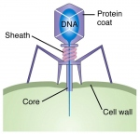
Bacteriofaag die zijn DNA injecteert in een bacteriecel
http://tsjok45.multiply.com/photos/album/1631/Bacteriophage_
Dit zijn virussen die specifiek bacteriën infecteren. Ze zetten zich vast aan de celwand van de bacterie en injecteren hun eigen genetisch materiaal, hun DNA, in de bacteriecel. Bevat dit DNA het gen voor shega-toxinen, dan is vervolgens de bacterie in staat shega-toxinen te produceren en af te scheiden.
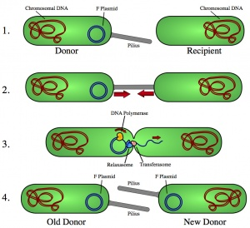
Conjugatie tussen een donor bacterie en een ontvangende bacterie
Het verotoxine kan ook doorgegeven worden tussen bacteriën onderling. Men spreekt dan van conjugatie of ‘horizontal gene transfer’ (HGT). In dit proces wisselen bacteriën DNA uit via een pilus, een kanaal dat zich tussen twee bacteriën vormt. Door dit kanaal worden plasmiden (kleine stukjes DNA) uitgewisseld. Bevat dit plasmide het gen voor shega-toxine dat zich van de donorbacterie naar de ontvangende bacterie verplaats dan wordt ook de ontvanger een EHEC ofwel een E. coli die shega-toxinen produceert. In weinig tijd worden alle ‘gezonde’ E.coli veranderd in gevaarlijke ziekteverwekkers.
Sommigen spreken in het geval van EHEC vooral van infectie door bacteriofagen, terwijl anderen zich vooral concentreren op conjugatie. De darmen van veedieren zijn ongevoelig voor verotoxinen en bevatten veel bacteriofagen. Het is waarschijnlijk dat het shega-toxine in eerste instantie door de bacteriofaag in de bacterie geïnjecteerd wordt en dat de verspreiding van het shega-gen onder de bacteriën vervolgens via conjugatie verloopt. Er is ook geobserveerd dat antibiotica infectie van bacteriën met bacteriofagen kan bevorderen.
Een dergelijke bacterie wordt extra gevaarlijk als deze ook nog eens resistent wordt tegen antibiotica. De Duitse variant is tegen bijna alle antibiotica resistent. Deze resistentie komt voort uit het overvloedig gebruik van antibiotica vooral in de veeteelt. Hier worden dieren vaak preventief aan antibiotica blootgesteld. Bacteriën muteren en er ontstaat ergens een resistente bacterie. Deze vermenigvuldigt zich in tegenstelling tot de gevoelige bacteriën en domineert uiteindelijk de hele populatie. Maar hoe raakt een gen dat resistentie biedt zo verspreid tussen verschillende soorten bacteriën? Conjugatie kan ook heel goed plaatsvinden tussen verschillende soorten bacteriën en dat is waarschijnlijk wat er gebeurt. De ontwikkeling van resistentie is een groeiend probleem, niet alleen in verband met EHEC.
Vandaag zijn er in Frankrijk zeven kinderen besmet met een variant van EHEC. Het schijnt (gelukkig) om een andere stam te gaan.
Uit TheGuardian en NatureNews
evolutie, Wetenschap antibiotica, bacteriofaag, conjugatie, darmflora, EHEC, HGT, HUS, shega-toxinen, verotoxinen

4 CommentsChronological Reverse Threaded
nazinderingen Borger 3
(Zaaikort )
PB leest Lenski niet en onze reakties blijkbaar ook niet.
De stelling dat "er geen mutant verloren gaat" lijkt me finaal aan flarden geschoten .
Geloof mij niet op mijn woord!
Kansberekening is een verraderlijk terrein vol valkuilen, en ik ben geen specialist.
Hoe die kans in mekaar zit (volgens mij, ).
Voor een nieuwe mutant die 's morgens ontstaan is en zich de hele dag (= tot het voedsel op is) heeft kunnen
delen geldt: De kans dat er 1 of meer exemplaren met die 1% doorgegeven worden is 1 - 0,99^100 =~ 0,63 maar
voor een mutant van midden op de dag geldt 1 - 0,99^10 =~ 0,096 en voor het eind van de dag 0,01.
Bedenk ook nog dat elke volgende dag de boel weer verdund wordt
(De feitelijke situatie:
Een mutatie in de laatste generatie zal niet in 128-voud in Lenski's buis zitten.
Eigenwijs doorrekenend (ik twijfel over generatie 0 meerekenen) vermoed ik dat een (ergens op de dag opgetreden)
neutrale mutatie maar zo'n 22% kans heeft om in de volgende buis terecht te komen.
De kans op een mutatie is evenredig met het de populatiegrootte.
Door de populatiegroei, die ook nog exponentieel is, heeft een mutatie dus de grootste kans om opgetreden te
zijn tegen het einde van de groeifase (die duurt tot het voedsel op is en de populatie verhonderdvoudigd is).
De nieuwe mutant heeft dus hoogstwaarschijnlijk weinig tijd gehad voor deling.
Het aantal exemplaren eindigt dus meestal veel dichter bij 1 dan bij 100, zodat de kans om de volgende ronde
te halen volgens de formule P = 1 - 0,99^N dichtbij 1/100 uitkomt.
Ik vind het wel mooi dat je voor dit sommetje niet de waarden hoeft te weten van populatiegrootte, tijdsduur,
deelsnelheid, mutatiesnelheid, of wat dan ook. Alleen die 1%.
Wat betreft de VOLGENDE ronde: wanneer een mutant wel uit de eerste ronde komt kan dat zijn met meer dan
1 exemplaren, in welk geval de kans om ook de eerstvolgende ronde te 'overleven'
Het verhaal wordt steeds ingewikkelder.
En dan zijn er nog mensen die volhouden dat er nooit veel uit weinig kan voortkomen.
Tomaso
Die had ik niet gezien.
Mijn redenering is wellicht iets anders, maar wij komen beide uit op een kans van ongeveer 0.73 (=1-0.27)dat
er wel 1 van de 128 in de oplossing zit.
Dat Borger er volledig naast zit met zijn kansen groter dan 1 kan zelfs een middelbare scholier je nog uitleggen.
We hebben 500 miljard bacterien.
128 daarvan zijn ons doel.
Daarvan willen we er 1 in onze oplossing van 5 miljoen hebben .
Hoe groot is die kans?
Die kans is gelijk aan 1-(de kans dat we er bij de 5 miljoen niet 1 uit de 128 kiezen).
Dit geeft al aan dat er geen kansen hoger dan 1 bestaan (en dat de opmerking De kans dat er eentje in de
volgende Erlenmeyer terecht komt is dus meer dan 1 werkelijk nergens op slaat.).
De verhouding is 500 miljard:128 oftewel 3906520:1.
De kans dat ik bij het kiezen van een bacterie de eerste keer geen van de 128 pak is 0.999999744.
Wanneer ik dat 5 miljoen keer doe (hier zat mijn fout denk ik, ik had ^5000 gedaan) is die kans
0.99999999744^5miljoen (ik vereenvoudig het hier wel een beetje) = ongeveer 0.278.
De kans dat er dus toch 1 van de 128 in zit is 0.722.
(Zaaikort)
Ik moest er ook even aan wennen, maar het enige getal dat je nodig hebt voor de berekening is die 1%.
Tomaso, nog bedankt voor de link naar Lenski waar het allemaal om draait, deze dus:
http://myxo.css.msu.edu/lenski/pdf/2004,%20Plant%20Breeding%20Reviews,%20Lenski.pdf

edit delete reply
tsjok45 wrote on May 20, '11, edited on May 21, '11
Borgerismen deel 2
Tomasso
Waar ik miljarden jaren heb genoemd heb ik alleen maar willen aangegeven dat je niet de evolutietheorie bij
het oud vuil kunt zetten omdat een een process dat volgens diezelfde theorie in de natuur op onze planeet
2 miljard jaar duurt niet plaatsvind binnen 25 jaar in 12 erlenmeyertjes.
Iemand die dat wel verwacht (u dus ook) heeft de theorie niet begrepen.
(Borger )
Elke microbioloog kan je vertellen dat er in een dichtgegroeide culture ongeveer 1 miljard bacteriën / milliliter
aanwezig zijn.
Een overnacht gekweekte culture in een Erlenmeyer bevat dus ook ongeveer 1 miljard organismen/ml.
Er kunnen makkelijk 1000 x 1000 x 1000 bacteriën in 1cm x 1cm x 1cm = 1 cm^3 = 1 kubieke centimeter = 1 ml.
Dat zijn 1 miljard bacteriën per milliliter.
Zo'n Erlenmeyer bevat al gauw 50 - 100 ml. Dat zijn 50-100 miljard per overnacht culture.
Ik begrijp niet hoe Tomaso erbij komt dat er maar 0.5 miljard in een Erlenmeyer zitten?
Ik denk dat Lenski eerder schat dat er een half miljard (dwz 500 miljoen) per milliliter zijn.
Daarmee zit hij er maar factor 2 naast.
Dat is een redelijk schatting van Lenski.
Over de jaren heeft Lenski dus echt biljoenen en biljoenen organismen gebruikt...om een handvol gefixeerde
puntmutaties te verkrijgen.
(Tomasso) Ik denk dat jij blijkbaar nooit hebt nagekeken wat Lenski precies deed!
Lees jij nou eerst het artikel van Lenski eens een keer in plaats van op de bonnefooi maar weer die berekening
los te laten. Daar staat het gewoon in onder Experimental design and conditions, pagina 231.
http://myxo.css.msu.edu/lenski/pdf/2004,%20Plant%20Breeding%20Reviews,%20Lenski.pdf
Hij gebruikt namelijk niet het standaardbacterievoer wat iedereen gebruikt en ook zijn erlenmeyertjes (10 ml)
zijn kleiner dan die jij aangeeft.
(Tomasso ) Al jaren komt Lenski in de discussie terug, maar wanneer puntje bij paaltje komt blijkt dat(zeker)Borger
de artikelen niet heeft gelezen en dus feitelijk van toeten noch blazen weet
Bij Borger is sprake van een fascade van academische wichtigtuerei en zogenaamde kennis waarachter zich een
afgrond van onwetende kortzichtigheid (of is het kortzichtige onwetendheid) verbergt.
Ik ben zwaar teleurgesteld in het niveau waarop Dr. Pieter MSc PhD functioneert (maar dat zal alweer een teken
zijn dat ik geen weerwoord heb?).
"Aan het eind van elke dag in die 25 jaar konden er hoogsten 500 miljoen bacterien in een erlenmeyer zitten.
Hiervan werd elke dag 99% random weggegooid en er werd voor de volgende dag doorgegaan met 5 miljoen."
en ik bedenk dit woord verdunnen niet zelf.
Lenski schrijft het zelf zo.
( pagina 231 ):
" ...Every day, each population is serially transferred by diluting 0.1 ml into 9.9 ml of fresh medium."
en 2 zinnen verderop:
" The 100-fold dilution and re-growth allow log2 100 ~6.64 generations of binary fission per day."
Borger ;
Het gaat dus daadwerkelijk om BILJOENEN organismen (in de Lenski experimenten )...
(Tomaso)
Nu alleen nog de dagelijkse 1% verdunning toevoegen en u zult begrijpen dat het niet om biljoenen gaat,
Ik zou in het vervolg eerst de literatuur lezen voordat ik me voordoe als een expert, Borger.
Borger
Per culture is dat dus 0.5 miljard organismen.
Oh jeee....
En wie had het ook alweer over 100 miljard?
Oh ja, Dr Pieter Borger MSc PhD die al jaren zich als expert uitgeeft van de Lenski experimenten.
En ik had u nog gewaarschuwd, maar u weigerde het even te checken.
U bent een lachertje Dr Borger.
Een vooringenomen droplul met een enooorme plaat voor de kop.
PMudde
"peter borger 17-05-2011 10:04
52882 (=aantal generaties) x 10^9 (=miljard = aantal bacteria per milliliter culture) x 100
(=aantal milliliter per culture) = 52.8 x 10^14 = 140 biljoen.
In 140 biljoen organismen zijn drie puntmutaties gefixeerd in reeds bestaande genen!!!!! "
en "pluri bara 19-05-2011 15:02
Zo'n Erlenmeyer bevat al gauw 50 - 100 ml. Dat zijn 50-100 miljard per overnacht culture.
Ik begrijp niet hoe Tomaso erbij komt dat er maar 0.5 miljard in een Erlenmeyer zitten?
Ik denk dat Lenski eerder schat dat er een half miljard (dwz 500 miljoen) per milliliter zijn.
Daarmee zit hij er maar factor 2 naast.
Over de jaren heeft Lenski dus echt biljoenen en biljoenen organismen gebruikt...
om een handvol gefixeerde puntmutaties te verkrijgen. "
en
"pluri bara 19-05-2011 15:47
op pagina 281 staat:
5 x 10^7 per ml en er is sprake van 10 milliliter cultures.
(Kijk PB gaat nu eerst lezen, voordat hij de wijsneus gaat uithangen..)
Per culture is dat dus 0.5 miljard organismen.
Hij heeft het in dit artikel over 20 duizend generaties en 12 cultures...
0.5 miljard x 20 duizend x 12 = 120 duizend miljard
Het gaat dus daadwerkelijk om BILJOENEN organismen..."
Toch grappig dat Borger met andere begingetallen steeds op hetzelfde resultaat uitkomt.
Waarom denk ik dan meteen dat de conclusie voor Borger belangrijker zijn dan de weg er naar toe?
Beste Borger..(zie verder onderaan het antwoord aan Dave Pouw (P)
Volg eens 1 cultuurtje..
's avonds zitten er in het flesje, heeelemaal vol, een half miljard Ecoli's. Daar haal je er een gedeelte uit
en kweekt die voort in een nieuw flesje.
De volgende avond heb je in het volgende flesje weer een half miljard Ecoli's..
na de tweede dag heb je er dus een miljard.... gekweekt..
na de derde dag anderhalf miljard etc..
Per culturelijn heb je dus per dag een half miljard Eco'lis.
( Je vermenigvuldigt niet met generaties, maar met dagen!)
Met 12 culture-lijnen zijn dat er 6 miljard per dag.
Het experiment loopt zo'n 8700 dagen. en heeft dus als kweek opgeleverd: 8700x6 miljard = (beetje afgerond)
50.000.miljard.
Veel natuurlijk. Maar goed.. Dat aantal heb ik in een maand of twee, drie in mijn darm ook wel bij elkaar
gekweekt..
http://rationalwiki.org/wiki/Lenski_affair
(Gammabuster ) "Waar het getal 40 trillion (=40 biljoen) wordt genoemd "
(Tomaso)Daar staat inderdaad:
"Zachary Blount, performed to test some 40 trillion (40,000,000,000,000) cells, which generated 19 additional
citrate-using mutants.
Echter, uit een PNAS artikel uit 2008 weten we dat Zachary Blount analyses heeft gedaan op de ingevroren
samples die elke 500 (?) generaties van het Lenski experiment werden genomen.
http://myxo.css.msu.edu/lenski/pdf/2008,%20PNAS,%20Blount%20et%20al.pdf
Daarmee heeft hij verder gekweekt in een apart experiment en in het PNAS artikel is inderdaad sprake van die
19 extra mutanten.
Die 40 trillion zijn dus wel geanalyseerd, maar horen niet bij het Lenski experiment waar we hierover
'discussieren'. Deze specifieke zin in de brief gaat over een parallell experiment op de nakomelingen (!)
van de ingevroren samples en niet over het Lenski experiment zelf.
Lenski heeft namelijk ook nog andere dingen gedaan dan elke dag erlenmeyers spoelen en zorgen dat de
verschillend kolonies de volgende generatie konden starten.
Afgezien van de vraag of het eerlijk is om een organisme met een genoomgrootte van 4.5 miljoen baseparen dat
nakomelingen verkrijgt via klonen zomaar 1 op 1 mag vergelijken met een organisme met een genoomgrootte van
3.2 miljard baseparen (en dat twee keer) dat nakomelingen verkrijgt via sex
(ik denk dat het lezen van deze zin de vraag beantwoordt), maar ook de aantallen bacterien waarmee
daadwerkelijk gewerkt werd en waarop getest werd worden schromelijk overschat.
Aan het eind van elke dag in die 25 jaar konden er hoogsten 500 miljoen bacterien in een erlenmeyer zitten.
Hiervan werd elke dag 99% random weggegooid en er werd voor de volgende dag doorgegaan met 5 miljoen.
Een simpel rekensommetje leert ons dat er 7 generaties nodig zijn om weer aan de 500 miljoen te komen.
Lukt dat een populatie niet (ze werden ten slotte ook nog eens zo hier en daar gelimiteerd in hun groei)
en halen ze bijvoorbeeld maar 6 generaties dan blijft de kolonie steken op ~320 miljoen en nog een stukje
doorrekenen leert ons dat je dan met een afnemende populatie zit omdat de volgende keer bij 6 generaties
er nog geen 200 miljoen in de erlenmeyer zitten.
Berekeningen die uitgaanv an 500 miljoen verwachten dus optimale groei door het hele experiment
(en ik zeg er maar even bij dat dat onwaarschijnlijk is).
En daarbij werden er steeds 495 miljoen elke dag gewoon weggegooid.
Daadwerkelijk werd er dus elke dag opnieuw met maar 5 miljoen bacterien gewerkt.
Over 50000 generaties maakt dat 250 miljard bacterien.
maal 12 is hoogstens 3 biljoen (over 20000 generaties 1.2 biljoen).
Wie die andere 495 miljoen per erlenmeyer erbij wil betrekken zal (puur statistisch gezien) het aantal
mutaties dat gevonden werd in de Lenski experimenten dus met 100 moeten vermenigvuldigen.
En mind you dit is bij optimale groei door het hele experiment(en ik zeg er maar even bij dat dat
onwaarschijnlijk is).
Dan de tests op de populaties.
Die werden gedaan op de samples die elke 500 generaties werden genomen.
Over 50000 generaties zijn er dan 100 samples genomen.
Bij optimale groei zaten daarin dus wel 500 miljoen bacterien (of 495 miljoen).
500 miljoen maal 100 maakt 50 miljard * 12 maakt 600 miljard bacterien waarop verder is getest.
Mind you dit is bij optimale groei door het hele experiment(en ik zeg er maar even bij dat dat onwaarschijnlijk
is).
Wat ik problematisch aan deze 'discussie'vind is dat we inmiddels hebben gezien dat we met een doorgewinterde
fantast proberen een normaal gesprek te voeren.
Het bevalt mij helemaal niet dat ik mij moet laten welgevallen dat een paar uit de duim gezogen
getallen worden gepresenteerd en me vervolgens dit soor reacties worden toegeworpen...
" ...Het is wel duidelijk dat Tomaso dierfysiologoog is en geen microbiologoog. Elke microbioloog kan je
vertellen dat er in een dichtgegroeide culture ongeveer 1 miljard bacteriën / milliliter aanwezig zijn.
Een overnacht gekweekte culture in een Erlenmeyer bevat dus ook ongeveer 1 miljard organismen/ml."
...terwijl meneer hotemototem 2 titel doet alsof hij het allemaal beter weet.
En ook niet de moeite nemen om zich te excuseren of zo.
En meneer Gammaburster schijnt het ook nog steeds niet erg te vinden dat deze fantast hem bij het ootje neemt.
Nee, ik ben inderdaad geen microbioloog, maar ik heb wel opgelet op de lagere school en ik kan dus lezen.
En dat is een faculteit die blijkbaar afwezig is bij Dr. Pieter Borger MSc PhD .
PMudde :
Borger :
Ik begin te vermoeden dat TomAso werkelijk niet weet waar hij het over heeft. Hij zegt hierboven.
"Aan het eind van elke dag in die 25 jaar konden er hoogsten 500 miljoen bacterien in een erlenmeyer zitten.
Hiervan werd elke dag 99% random weggegooid en er werd voor de volgende dag doorgegaan met 5 miljoen."
Per culturese zijn er een half miljard organismen, Tom, niet meer en niet minder.
Dat is het aantal waarmee je werkt.
Niet met die ene procent die je er steeds uithaalt."
Gutochgut ,wat een Kluns... en het Perse beter willen weten he?
Misschien moet je ook nog eens kijken hoeveel keer per dag er verdund werd (je mag het enten noemen..)
en over hoeveel generaties per dag het gaat..
Maar doe geen moeite, we weten het al lang..
je conclusie staat vast dus de feiten doen er al lang niet meer toe..
Wetenschap a la Borger.. Teiltje a.u.b...
(Marcel / Dave Pouw )
Peter Borger , hou nou op man.
Ik krijg hier ter plekke plaatsvervangende schaamte.
Je hebt inderdaad niks gelezen/begrepen van dat stuk.
Die verdunning is wel degelijk van cruciaal belang, omdat hiermee 99% individuen wordt weggespoeld inclusief
hun eventueel opgedane positieve mutaties. Het is bizar dat je dat niet wilt inzien.
Er kunnen wel 120 biljoen bacteriën zijn gekweekt, maar die zijn NIET meegenomen in het experiment.
De mutaties van de 99% bacteriën die telkens weggegooid worden zijn nooit in het experiment opgenomen.
Ik ben het volledig met Tomaso eens, en ik ben verdorie nog geeneens bioloog.
Hoe krijg je het toch telkens voor elkaar jezelf ZO diep in de nesten te werken.
Het is wel lachwekkend, dat dan weer wel.
Dus nogmaals, er kunnen best rond de 120 biljoen bacteriën zijn gekweekt, maar Tomaso heeft volkomen gelijk
door te stellen dat je dit aantal NIET mag gebruiken, aangezien maar 120 miljard bacteriën daadwerkelijk met
het experiment hebben meegedaan.
(P) Peter mudde :
Nee hoor er zijn er geen 120 biljoen ... althans niet in het experiment zoals het beschreven staat.
Zie mijn eerdere reactie
Gezien het feit dat PB zich zo stug aan de 120 biljoen vasthoudt vermoed ik dat een van z'n (afschrijf)
voorbeelden dat getal ergens genoemd heeft en hij er nu probeert achter te komen waar dat getal vandaan komt..
(Dave pouw )
Het duurde ruim 30.000 generaties voordat 1 stam deze functionaliteit verkreeg?
(PM) Evolutie gaat uit van toeval...
maar met getob heeft Borger 'opzet' geintroduceerd.
Die opzettelijk ingebouwde elementen die voor genetische recombinatie zorgen ( vige-kaboutertjes) werken wel
heeeeeel erg volgens 'toeval'.
Je zou pas een argument voor je getob hebben als in ALLE buizen een citraattransport-mechanisme zou zijn
ontstaan..
Hoe duidelijk wil je het hebben dat er geen volautomatisch mechanisme aan het werk is,
maar puur een willekeurig proces?
(Gammabuster )
Op basis van random mutaties mag je rustig zeggen dat in een jaarlijkse populatie van 100 miljoen keer
biljoen malaria parasieten werkelijk alle soorten mutaties meerdere keren zullen optreden op alle plekken
van het genoom.
Dit is een interessant gegeven ook bij de Lenski experimenten.
Er werden namelijk telkens fitness testen gedaan om te kijken of er fitness verhoging of verlaging optrad.
Zoals je wellicht weet werden alle bacteriën de eerste 2000 generaties steeds groter.
Door de meerdere fitness testen die uitgevoerd werden konden ze duidelijk zien dat dit gradueel gebeurde.
Wat overigens het concept van een mechanisme duidelijk van tafel veegt, maar dat terzijde.
Wat er gebeurde was dat 12 stammen op verschillend tempo en op verschillende wijze groter werden.
Maar na 33.000 generaties kon er dus een stam citraat metaboliseren.
Iets wat deze bacterie eerst niet kon.
Nu is dit een vrij bekend gegeven, maar het interessante hieraan was dat Lenski had berekend dat alle mogelijke
mutaties na 33.000 generaties hadden plaatsgevonden en deze mutatie dus bij meer stammen had moeten optreden.
Op basis hiervan bedacht Lenski dat het dus een mutatie óp een mutatie moest zijn.
Hier komt dus het zij-experiment waar 40-trillion bacterien zijn gekweekt aan te pas, om te onderzoeken op
welk punt de pré-mutatie had plaatsgevonden.
Het gave eraan is dat door het zij-onderzoek bleek dat het ontwikkelen van citraat metabolisme ALLEEN mogelijk
was na generatie 20.000. Dus vanaf die generatie is er blijkbaar een mutatie ontstaan die noodzakelijk is om
pas in generatie 33.000 citraat te metaboliseren door middel van een mutatie afhankelijk van de eerste mutatie.
Van dit soort experimenten kan ik alleen maar respect opbrengen.
Dit is zo cool, want wat er eigenlijk gebeurd is dat het irreducible complexity argument van Behe volledig aan
diggelen wordt geslagen, aangezien de mutatie van generatie 33.000 gebouwd is op een mutatie van generatie
20.000, COOL!
En zie jij een reden om te denken dat er een mechanisme aan te pas is gekomen?
(Jeroen ) Het experiment van Lenski laat zien dat
er iets van de evolutie mechanismen in het laboratorium binnen een
mensenleven zichtbaar te maken is.
Het laat zien dat meertrapsmutaties met bijna-neutrale of licht schadelijke tussenstappen, die volgens Behe te onwaarschijnlijk zijn, plaatsvinden.
Het laat zien dat je soms, als je de tape van de evolutie terugspoelt en weer laat lopen, wél op ongeveer hetzelfde punt uitkomt, en soms niet.
En het maakt dat prachtig onderzoekbaar met de gearchiveerde populaties.
Het laat zien dat de organismen over de generaties beter aangepast raken aan de omstandigheden en goed kunnen concurreren met de oorspronkelijke populatie. (Dááág, Sanfords genetic meltdown).
Het toont een aantal veranderingen die in meer stammen optreden, die lastig te verklaren zijn maar goed onderzocht kunnen worden en ons mogelijk wat extra's leren.
En het levert een verandering van een eigenschap die (heel pikant) als kenmerkend voor de soort wordt beschouwd (het niet kunnen opnemen van citraat onder aerobe omstandigheden).
We naderen in het lab, tijdens een mensenleven, de edge of evolution, en dan wel de ondergrens van wat sommigen macro-evolutie noemen en PB Evolutie met de grote E .
Er veranderen, in de doorgekweekte colicultures, eigenschappen, DNA sequenties, regulatiemechanismen, eiwitten.
De voortdurend herhaalde uitroep van Gammabuster
"RM/NS bouwt geen "nieuwe" genen, geen nieuwe regulatoren
en zelfs geen nieuw eitwitcomplex." volgt NIET uit de experimenten van Lenski.
De kreet zegt bovendien niet zoveel, is, voor wat betreft de formulering, aan alle kanten discutabel, en werkt irritant storend in de discussie over wat er nou werkelijk aan de gang is in Lenski's experiment.
PM
De experimenten laten ook vooral zien dat door genetic drift, mutaties kunnen accumuleren tot nuttige nieuwe ontwikkelingen.
Citroenzuur transport en Citroenzuur metabolisme zijn nogal verschillende dingen
Citroenzuurtransport is, wat creationisten er ook van mogen vinden , wel degelijk iets nieuws.
edit delete reply
tsjok45 wrote on May 16, '11, edited on May 23, '11
Borgerismen deel l
Wat toont Lenski aan ?
(Borger )
"Dat je een bacterie direkt op citraat kunt laten groeien.
Staan we hiervan te kijken?
Neen, want elke bacterie heeft een citroenzuurcyclus.
Elke bacterie kan daarom citraat gebruiken als koolstof en energiebron.
Wat was er nieuw?
Dat het citraat over (= doorheen ? ) het membraan van de bacterie werd getransporteerd.
Is dat opzienbarend?
Neen, want een bacterie kan honderden, zo niet duizenden, stoffen over (= doorheen ?) zijn membraan
transporteren, waaronder stofjes die heel erg op citraat lijken.
Peter Mudde
...maar ondanks dat, geen transport van citroenzuur.
Dat is zelfs een manier om E.coli's te herkennen..
(een soort "indicator-eigenschap" zeg maar.)
Ik ben wel nieuwsgierig over welke stoffen je het denkt te hebben bij 'stofjes die heel erg op citraat lijken.'
Dat zijn meestal stoffen waar bacterien niet zo best tegen kunnen.
Vandaar dat het zo handig is om ze NIET naar binnen ( = doorheen het membraam dus ) te transporteren..
'Daarbij; methanol lijkt ook heel, heel erg op ethanol..
totdat je er veel van drinkt..
(PB)
Er is nergens in de literatuur een aanwijzing dat er iets nieuws is geevolueerd.
Er is geen nieuw metabolisme, geen nieuwe synthetische route, geen nieuw genetisch programma.
Ik begrijp niet hoe Lenski erbij komt.
wat Lenski's experimenten aantonen.
Lenski heeft zeer duidelijk de berperkingen van RM/NS aangetoond
in plaats van de gehoopte mogelijkheden( =voor ,bijvoorbeeld , macro-evolutie ).
Lenski is de enige Darwinist die nog experimenteel bezig is.
En zijn experimenten zijn juist de falsificerende waarnemingen voor Darwinisme:
LENSKI HEEFT ZONDER ENIGE TWIJFEL DE GRENS VAN RM/NS AANGETOOND.
HIJ HEEFT THE EDGE OF EVOLUTION AANGETOOND.
EVOLUTIE WAARBIJ MENSEN UIT MICROBEN MOETEN ONTSTAAN KAN derhalve GEEN DARWINISTISCH PROCES ZIJN.
Behe noemt dit "The edge of evolution."( de grenzen aan de "evolutie " )
Dit is wat 30 triljoen generaties bacterieen in duizenden evolutie-experimenten oplevert.
Een handvol gefixeerde puntmutaties.
In triljoenen generaties een handvol puntmutaties!!!!
PM :
Het experiment loopt sinds februari 1988.. Dat is nu 23 jaar en 3 maanden geleden.
23*365=8395 dagen plus nog eens 90 = zeg 8400x 24 = 20.000 uur ( 20160 eigenlijk)
30 triljoen gedeeld door 20.000 betekent dat Borger denkt of in ieder geval suggereert dat
E. coli zich ongeveer 1.5 miljoen keer per uur deelt...
Ik vind elke 20 minuten al erg snel...
(Tomasso )
We zien variatie ontstaan door puntmutaties en sommige van die variaties zijn van voordeel voor de E Coli bacterie(en) in de omgeving waarin Lenski ze heeft gebracht.
Bovendien blijkt dat de voordelige mutaties verschillen van kolonie tot kolonie.(van kweeklijn tot kweeklijn )
(Borger )Dit is wat 30 triljoen generaties bacterieen in duizenden evolutie-experimenten oplevert= Een handvol gefixeerde puntmutaties. In triljoenen generaties een handvol puntmutaties!!!!"
(Tomasso)
P Borger maakt de resultaten van het Lenski experiment (bewust of onbewust) kleiner dan ze eigenlijk zijn.
Hij zegt(nogal roepend en drammerig ):
"ALS ER IN 140 BILJOEN BACTERIA 3 PUNTMUTATIES WORDEN GEFIXEERD, HOEVEEL APEN ZIJN ER DAN NODIG OM ÉÉN HAR1F
TE FIXEREN,....?(1)
m.a.w.
P. Borger probeert ons wijs te maken dat er maar 3 puntmutaties zijn gefixeert (in de lenski experimenten ) terwijl het er 400 keer zoveel zijn.
Terwijl op de wikipedia pagina
http://en.wikipedia.org/wiki/E._coli_long-term_evolution_experiment
waar hij zelf naar verwijst (!) en waarvan je dus mag verwachten dat hij weet wat er in staat:
"Although the bacteria in each population are thought to have generated hundreds of millions of mutations over
the first 20,000 generations, Lenski has estimated that only 10 to 20 beneficial mutations achieved fixation in
each population, with less than 100 total point mutations (including neutral mutations) reaching fixation
in each population.[2]"
Dit betekent dat er in de 12 populaties in totaal 180 positieve mutaties (15*12) en ongeveer (maximaal)1200
mutaties in totaal zijn gefixeerd en niet 3 zoals Borger beweert.
Borger kan niet rekenen (bleek weer eens hierboven, iemand anders moet hem vertellen dat hij het aantal
generaties monumentaal overschat) en hij weet niet waar hij het over heeft , ondanks dat hij de literatuur
voor het grijpen heeft.
(1)"Hoe ga je daarmee van een aap een mens maken?
Darwinisme is kolder."
Ik ; En hier komt de echte aap (van Borger )uit de mouw =
de mens MOET wel apart en speciaal " geschapen" zijn
De man is totaal verblind door zijn fundie -geloof , dit is geen wetenschap meer ...
Uieraard zit ook Behe - fan Gammabuster in het ID straatje van Borger en zit de man vol met refo-truukjes ... Relevant voor deze discussie :
Tomasso
Ik begrijp niet precies waar het(creationistische ) sprookje vandaan kom waarbij het mogelijk is om binnen de 25 jaar die het Lenski experiment heeft geduurd een volledig nieuw gen of een nieuwe regulator of een nieuw eiwitcomplex te moeten kunnen evolueren.
Ik beweer dat soort dingen niet en ik geloof ook niet dat dat zo snel kan.
Ik geloof ook niet dat er evolutiebiologen zijn die dat beweren, want dat duur normaal gesproken veel langer.
(Creato Gammabuster )
Die 25 jaar maakt helemaal niets uit.
(Dave Pouw ) 25 jaar maakt niets uit?
Er zijn aangepaste eiwitten na 25 jaar, maar jij wilt volledig nieuwe unieke eiwitten.
Maar doe eens een simpele berekening.
Stel een eiwit is 100000 basepairs groot, en in 25 jaar zijn er gemiddeld 2 mutaties opgetreden. Voor crerationisten is een dergelijke mutatie uiteraard niets "nieuw" en gewoon wat "onzin" en valt het alleen maar onder "micro evolutie".
Maar wanneer je dit eiwit bijvoorbeeld over een miljoen jaar zou bekijken.
1 miljoen / 25 jaar = 40000, x de 2 mutaties die elke 25 jaar gemiddeld optreden. Dan zouden er 80000 mutaties opgetreden kunnen zijn.
Nou, dan denk ik dat dit eiwit behoorlijk anders zou kunnen zijn.
Maar ja...jij wilt dat dit gebeurd in 25 jaar, zoals ik je al eerder heb gezegd:
Onrealistische verwachtingen maakt onrealistische aannames.
(Tomasso )
blijkbaar verwacht de creationist dat waar de natuur 2 miljard jaar over deed, ook in 25 jaar kan gebeuren in de erlenmeyertjes van Lenski.
Ik snap werkelijk niet waarom ze dat verwachten want er is geen evolutiebioloog die dit beweert.
(Gammabuster ) Het gaat om individuen.(= en niet over het aantal jaren dat het experiment loopt en de veronderstelde evolutie duurde )
De populatie bacteria overtreft het aantal zoogdieren dat nodig was om van een muis-achtige tot ieder denkbaar zoogdier te evolueren , ruimschoots.
Tomasso gaf al aan dat het (vooruitgeschoven getal individuele bacterieen in het expertiment ) overeenkomt met een miljoen jaar bij mensen.
Dat vind ie toch ook te weinig voor een eiwitje?
(Tomasso ) Ja, dat vind ik te weinig voor een eiwitje.
De chimpansee en de mens hadden 6 miljoen jaar geleden een gemeenschappelijke voorouder. : Wijst u mij eens een uniek eiwitje aan in de mens tov de chimpansee.
(Gammabuster )
Bovendien
-Er was geen populatie van 40 biljoen zoogdieren om mee te muteren.
-Stel dat ik het eens deel door 40 en uitga van een populatie van biljoen zoogdieren.(wat ook nog erg veel is).
Dan moet je het aantal random selecteerbare positieve mutaties ook door 40 delen en zit je op 40 miljoen jaar.
Voor een eiwitje nog steeds veel te kort?
-Als ik uitga van honderd miljard (nog een delen door 10) 400 miljoen jaar voor minder dan een eiwitje?
(Tomasso)
-De levendbarende zoogdieren met placenta zijn over 65 miljoen jaar uitgewaaierd over deze planeet.
Noem mij een uniek eiwit dat in de ene zoogdiergroep voorkomt en de andere niet.
En dan niet een variatie op een thema, maar een echt uniek eiwit.
Hoeveel zijn dat er? Niet veel volgens mij.
-Is er dan een populatie van 40 (of 140?) biljoen bacterien om mee te werken in het Lenski experiment?
Dat getal is volledig uit de lucht gegrepen (=overdreven door Gaen Borger).
Wie de methode van Lenski leest (maar dat is blijkbaar voor 'specialisten' als u en Borger al te veel van het
goede, gniffel) ziet dat het anders is.
Lenski zelf schat dat er in 1 van zijn erlenmeyer 5*10^8 bacterien leven.
Dat is 500 miljoen. Om de 1 of andere reden beweert borger dat het 100 miljard zijn.
Bovendien wordt de erlenmeyer elke dag verdund tot 1% en met die 1% wordt elke dag verder gekweekt.
Over de 12 erlenmeyers kom ik op een getal van hoogstens (want altijd optimale groei!) 3 miljard.
Dus u kunt wel net doen alsof u mij tegemoet komt met uw zogenaamde lage schatting van 1 biljoen,
maar u zit nog steeds een factor 1000 te hoog.
(Gammabuster )
Hoe wil jij in 200 miljoen jaar giraffen en walvissen en mensen bouwen uit muis-achtigen?
(Gamma) Ik weet niet waar de 3 vandaan komt maar ik weet wel dat er geen enkele positieve mutatie beschreven
wordt door Lenski dus ik denk dat PB refereert naar de citraatopname.
In referentie 2 van het wikipedia artikel legt Lenski u persoonlijk uit hoe hij bij
de 10 tot 20 gunstige mutaties komt.
Legt u mij maar uit wat er mis is met de berekeningen van Lenski.
(Tomaso )
@Gammabuster
Ik heb hier al eerder gezegd dat we in de Lenski experimenten niets waarnemen wat tegen de huidige evolutietheorie spreekt.
U zegt steeds dat er dingen niet gebeuren die wel zouden moeten gebeuren als de evolutietheorie waar zou zijn.
U heeft blijkbaar het idee dat evolutie meer kan dan de evolutietheorie voorspelt, maar hoe u aan dit idee komt is nog steeds niet helemaal duidelijk.
Met het argument van de overdreven grote getallen dacht u dat te kunnen onderbouwen .
Nu de aantallen wat kleiner zijn doen die er opeens niet meer toe, maar u blijft wel beweren dat de evolutie meer zou moeten kunnen dan de evolutiebiologen beweren en aangezien dat niet gebeurt is dus de evolutietheorie zoals hij nu geformuleerd is niet waar.
Een erg kromme redenering als je het mij vraagt.
U wilt eigenlijk dat er in die 25 jaar iets gebeurt waarvan de evolutiebiologen zeggen dat het miljoenen, zoniet miljarden jaren duurt voordat het gebeurt.
U hebt gewoon geen realistisch idee van de evoutietheorie.
U roept steeds dat wij het als tovermiddel gebruiken, maar ondertussen bent u degene die er de grootste wonderen van verwacht en wanneer die uitblijven, zegt dat ze dus niet waar is.
: Stroman dus
Afgezien van de getallen vergeet u voor het gemak dat u een organisme met een relatief klein genoom dat zich voortplant doormiddel van klonen vergelijkt met een organisme met een 2000 maal groter genoom dat zich voorplant doormiddel van sex.
Ik denk dat we uit deze hele discussie kunnen concluderen dat
1) u(Gammabuster ) te hoge verwachtingen heeft van de evolutietheorie zoals hij nu op papier staat.
2) Borger maar weer eens heeft gedemonstreerd een leugenachtige charlatan te zijn die (bij herhaling) heeft laten blijken dat hij Lenski helemaal niet gelezen had.
3) U nog liever uw tong afbijt dan erkennen dat Borger u (en ons) voor zit te liegen.

edit delete reply
tsjok45 wrote on Apr 26, '11, edited on Apr 26, '11
geplukte CREATO NONSENS ?
(Creato)
Analysis heeft uitgewezen dat :
(Tsjok) - Welke analyse ?
(1) E. coli gebruiken citraat in anaerobische omgevingen sinds het begin van de schepping
Niets nieuws .µ
( Tsjok) Je was erbij , bij die schepping ?
-Het was er altijd al, alleen was het nog nooit waargenomen ...
(tsjok) De Schepper zelf is helaas nog steeds niet-waargenomen
(creato) Het heeft ook niets te maken met de oorsprong van enzymen ingebed ( als onderdelen van - )in katalyserende
proces-richtingen , laat staan binnen organismen
(2) Geobserveerd Aeroob Citraat metabolism in de lenski experimenten is ( volgens sommige huidige
interpretaties van die experimenten )onstaan uit : het samengaan van een reeds vooraf bestaand transport
eiwit ( tartraat transporteur ) dat ook nog eens is gedegenereerd in een citraat-transporteur
(tsjok) kan je iets nader omschrijven over wat voor een soort degeneratie-proces het gaat ?
- http://pandasthumb.org/archives/2009/11/the-fruitlessne.html
(creato) Dus informatie-verlies //(1)
(1) en dat is ook wat Behe beweerde
http://nondiscovery.wordpress.com/2009/10/27/lenskis-new-results-behes-red-herring/
Behe : [Lenski's group] identified a couple score of mutations which they say are likely beneficial ones.
That is almost certainly true, but what they don’t emphasize is that many of the beneficial mutations are
degradative — that is, they eliminate a gene or its protein’s function
In a recently published paper in Nature, Lenski takes the experiment and analyzes the frequency of mutation
throughout these populations.
The goal of this paper was not to show which specific mutations led to the ability of the bacteria to use the
new nutrient source. The goal was to look at the level of overall mutation rate during the experiment.
In the authors own words:
" ....The relationship between rates of genomic evolution and organismal adaptation remains uncertain, despite
considerable interest
Thus, the coupling between genomic and adaptive evolution is complex and can be counterintuitive even in a
constant environment.
In particular, beneficial substitutions were surprisingly uniform over time, whereas neutral substitutions
were highly variable.... "
First,
Behe was attacking specifically this mentioned paper and that for something that is really irrelevant to the
point of the paper.
Secondly ( behe's response ) also doesn’t disprove the original result : that spontaneous mutations
led to a novel attribute.
It is abehe's own " red herring " designed to poke holes in Lenski’s work instead of directly arguing against
it.
So why all the degradative mutations?
Well, these experiments were done in a lab under strict conditions (single temperature, no other organisms,
defined nutrients) to eliminate other variables.
Without these other stimuli, is it any wonder that most changes are degradative?
For
It doesn’t matter the path to what is advantageous; it just matters that you have the advantage.
In such a closed system as the Lenski experiments, it is not unexpected to lose some functionality.
Functional complexity without use is going to be a disadvantage.
It takes energy to make RNA and proteins that aren’t being used, therefore a disadvantage.
Functional complexity is necessary in the wild because there are many different environments,
sources of nutrients, and competing organisms
- Behe also criticizes the rise in what is called a mutator line in these experiments.
A mutator strain is one in which mutations arise more frequently than in a normal strain.
Again this doesn’t really address the ideas of the new paper or in the proof-of-concept of Lenski’s
original data.
Anyway, who cares that these strains became mutator strains.
A mutator just increases the frequency by which mutations arise.
Maybe it would have taken 3 times as long for the beneficial mutation to arise if the mutator strain hadn’t
evolved. It doesn’t change the fact that the cells evolved into a state where they could use a nutrient
that they couldn’t before.
Besides, it is a moot point as one of the original mutation had arose before the 20,000 generation,
a time before the mutation that led to mutator strain had occurred.
Finally,
Behe closes with the expected tactics that we have grown to love from ID proponents.
The first tactic as illustrated above is to wrongfully criticize valid experiments in favor of evolution.
The second one is to claim the work of Lenski as research proving ID
(creato II)
- Het veranderen van een versleten of niet meer effectieve toepassing van een handvat in een andere meer
geschikte aanpak (maar dan wel binnen een mechanisme met dezelfde functie) is geen evolutie .
Onze cellen verslijten voortdurend en worden vervangen door anderen van dezelfde "soort "
(Tsjok) Stroman alarm ;
evolutie gaat juist wel om veranderingen ( met een geschiktere aanpak )die de fitness verhogen van de
afstammelingen ...en die zogenaamde (hier aangehaalde ) somatische vervangcellen ( in een multicellulaire
kolonie die het meercellige organisme eigenlijk is ) zijn soms individuele mutanten -->
bijvoorbeeld kankercellen die blijkbaar heel succesvol( zich woekerend "voortplanten" ) kunnen zijn in hun
millieu
(Creato III ) - Een tweede verklaring zoekt het in een verandering in de potentiaal barriere van het bacterie-membraan
waardoor dat membraan "doorlaatbaar " wordt voor citraat dat dan als suplementaire voedsel-bron kan worden
gebruikt
(Tsjok) Uiteraard is dat de selectieve doorlaatbaarheid van het membraan want dat is de conditio sine qua non
voor elke soort bruikbare voedingstof .... maar of dit het gevolg van een "degeneratie " is ?
Bewijs graag ...
(Creato I ) (3) E. coli bleef echter E. coli ook na 31K+ generations.
M.a.w. Deze bacterieen zijn niet veranderd in iets anders
(tsjok) Jaja .... iets in de aard van : waarom zijn er nog steeds chimps en zijn ze niet allen evolutionair
veranderd in mensen ?
(Creato I )
There’s plenty of evidence for micro, none for macro.
Behe, Lenski’s & Ralph Seelke’s work show that macro probably does not & cannot happen.
If someone shows me ONE instance of:
(1) Mutations producing codes where none previously existed
(2) Populations undergoing major transitions (not one form of E. coli to another form of E. coli)
I will accept that macro-evolution is possible.
Number (2) should be possible to demonstrate in microbes as they have high mutation rates & short life cycles.
The fact is we have never seen this & one has to question the warrant for believing it can happen.
At least some proof of concept would go a long way
( answer )
It is a very common ID tactic is to say how this Lenski data really proves intelligent design:
Something like
"Lenski’s decades-long work lines up wonderfully with what an ID person would expect — in a huge number of tries,
one sees minor changes, mostly degradative, and no new complex systems.
So much for the power of random mutation and natural selection."
1.- an ID proponent would not expect the E. coli to ever use the new nutrient.
2.- The “power of random mutation and natural selection” led the bacteria to a whole new attribute.
Don’t forget, this Lenski experiment lasted only decades, or 1/100,000,000 the time bacteria are believed to
inhabit the earth.
Finally, like is stated above, these were very unnatural lab conditions that would never be experienced during normal wild life
-------------------------------------------------------------------------------
Van waar komen al deze creationistische beweringen ?
van onder andere
Answers in Genesis :
zie bijvoorbeeld :
http://aigbusted.blogspot.com/2008/07/answers-in-genesis-on-ecoli-and-citrate.html
AIG
"Since E. coli already possess the ability to transport and utilize citrate under certain conditions,
it is conceivable that they could adapt and gain the ability to utilize citrate under broader conditions..."
"....While it is true that E. Coli can utilize Citrate under anoxic conditions (as well as in the presence of an
oxidizable cosubstrate)
http://jb.asm.org/cgi/content/abstract/180/16/4160
, E. Coli have only been able to utilize citrate if they mutated, such as Lenski's research suggests ...
(BG Hall also reported some E. Coli which could utilize citrate, but even they had a chromosomal mutation).
http://www.ncbi.nlm.nih.gov/pmc/articles/PMC220237/ "
Deze mutaties waren degeneratief ? ( loss of information )
van o.a. Behe uiteraard ;
Behe :
" [Lenski's group] identified a couple score of mutations which they say are likely beneficial ones.
That is almost certainly true, but what they don’t emphasize is that many of the beneficial mutations are
degradative — that is, they eliminate a gene or its protein’s function ... "
Wat Behe natuurlijk niet aanroert is het feit dat het verwerven van de citraat-verwerkings eigenschap een
muterende stamlijn lijn was die blijkbaar meerdere noodzakelijke stappen(mutaties ) behelsde uitgesmeerd over
verschillende generaties van die vermelde bacterieen ; een nieuwe sterke aanwijzing
dat een zogenaamd "irreducible complex systeem ' (het Behe stokpaardje ) wél kan onstaan door
natuurlijke processen en dus GEEN intelligent designer vandoen heeft ...

